**TUGAS AKHIR**

**RANCANG BANGUN SISTEM INFORMASI PENYEWAAN LAPANGAN**

**BOLA VOLI BERBASIS *WEB* DI GOR CHANDRA ALKADRIE**

**KUBU RAYA**

Diajukan Sebagai Persyaratan Untuk Menyelesaikan Program Pendidikan Diploma III Pada Program Studi Teknik Informatika

Jurusan Teknik Elektro Politeknik Negeri Pontianak



**OLEH:**

**RABUANSAH**

**3202016040**

**PROGRAM STUDI D3 TEKNIK INFORMATIKA**

**JURUSAN TEKNIK ELEKTRO**

**POLITEKNIK NEGERI PONTIANAK**

**2023**

# HALAMAN PENGESAHAN

**RANCANG BANGUN SISTEM INFORMASI PENYEWAAN LAPANGAN BOLA VOLI BERBASIS *WEB* DI GOR CHANDRA ALKADRIE**

**KUBU RAYA**

**Oleh:**

**Rabuansah**

**3202016040**

**Tugas akhir ini telah diterima dan disahkan sebagai salah satu syarat untuk menyelesaikan Program Pendidikan Diploma III pada Program Studi Teknik Informatika Jurusan Teknik Elektro Politeknik Negeri Pontianak**

|  |  |
| --- | --- |
| **Disahkan Oleh:** | |
| **Ketua Jurusan**  **Teknik Elektro** | **Koordinator Program Studi,**  **DIII Teknik Informatika** |
|  |  |
| **Hasan, S.T., M.T.**  **NIP. 197108201999031003** | **Mariana Syamsudin, S.T., M.T., PhD.**  **NIP. 197503142006042001** |
|  |  |
| **Mengetahui,**  **Direktur Politeknik Negeri Pontianak**  **Dr. H. Widodo PS, S.T., M.T.**  **NIP. 197504242000031001** | |
|  |  |

# HALAMAN PERNYATAAN

**RANCANG BANGUN SISTEM INFORMASI PENYEWAAN LAPANGAN BOLA VOLI BERBASIS *WEB* DI GOR CHANDRA ALKADRIE**

**KUBU RAYA**

**Oleh:**

**Rabuansah**

**3202016040**

**Dosen Pembimbing:**

**Tri Bowo Atmodjo, S.T., M.Cs.**

**NIP. 198407172019031010**

**Telah dipertahankan di depan penguji pada tanggal 29 Agustus 2023 dan dinyatakan memenuhi syarat sebagai Laporan Tugas Akhir**

|  |  |
| --- | --- |
|  | |
| **Penguji I** | **Penguji II** |
|  |  |
| **Ramli, S.T., M.T.**  **NIP. 196201261989031003** | **Ferry Faisal, S.S.T., M.T.**  **NIP. 197302061995011001** |

# 

# HALAMAN PERNYATAAN ORISINALITAS

Saya yang bertanda tangan dibawah ini:

Nama : Rabuansah

NIM : 3202016040

Jurusan / Program Studi : Teknik Elektro / D3 Teknik Informatika

Judul Proposal : Rancang Bangun Sistem Informasi Penyewaan

Lapangan Bola Voli Berbasis *Web* di

GOR Chandra Alkadrie Kubu Raya

Menyatakan dengan sebenar-benarnya bahwa penulisan Laporan Tugas Akhir ini berdasarkan hasil penelitian, pemikiran dan pemaparan asli dari saya sendiri, baik untuk naskah laporan maupun kegiatan yang tercantum sebagai bagian dari Laporan Tugas Akhir ini. Jika terdapat karya orang lain, saya akan mencantumkan sumber yang jelas.

Demikian pernyataan ini saya buat dengan sesungguhnya dan apabila dikemudian hari terdapat penyimpangan dan ketidakbenaran dalam pernyataan ini, maka saya bersedia menerima sanksi akademik berupa pencabutan gelar yang telah diperoleh karena karya tulis ini dan sanksi lain sesuai dengan peraturan yang berlaku di Politeknik Negeri Pontianak.

Demikian pernyataan ini saya buat dalam keadaan sadar tanpa paksaan dari pihak manapun.

Pontianak, 29 Agustus 2023

Yang membuat pernyataan

Materai

10000

Rabuansah

NIM. 3202016040

# RIWAYAT HIDUP



**Biodata Mahasiswa:**

Nama : Rabuansah

NIM : 3202016040

Tempat/Tanggal Lahir : Sentebang, 21 April 2002

Jenis Kelamin : Laki-Laki

Agama : Islam

Alamat : Dusun Sejahtera, RT 016, RW 006, Desa

Sentebang, Kecamatan Jawai, Kabupaten Sambas

No. Telepon/Handpohone : 0895340312910

Email : [rabuansah21@gmail.com](mailto:rabuansah21@gmail.com)

# ABSTRAK

Sistem Informasi Penyewaan Lapangan Bola Voli Berbasis *Web* di GOR Chandra Alkadrie, Kubu Raya.

Sistem informasi berbasis *web* telah menjadi komponen penting dalam mempermudah pengelolaan dan akses informasi dalam berbagai bidang, termasuk penyewaan fasilitas olahraga. Penyewaan lapangan bola voli di GOR Chandra Alkadrie, Kubu Raya, merupakan salah satu kegiatan yang memerlukan manajemen untuk memudahkan proses penyewaan dan pengelolaan informasi. Oleh karena itu, penelitian ini bertujuan untuk merancang dan mengembangkan Sistem Informasi Penyewaan Lapangan Bola Voli berbasis *web* guna meningkatkan pengelolaan penyewaan lapangan dan akses informasi bagi pengguna.

Metodologi penelitian ini mengikuti langkah-langkah pengembangan sistem berbasis *web*, dimulai dari analisis kebutuhan, perancangan antarmuka, implementasi, hingga pengujian. Penggunaan bahasa pemrograman dan teknologi terkini diimplementasikan untuk menciptakan antarmuka yang responsif bagi pengguna. Sistem ini memungkinkan pengguna untuk melihat jadwal ketersediaan lapangan, melakukan pemesanan, memilih waktu dan tanggal sesuai preferensi, serta melakukan pembayaran.

Hasil pengembangan sistem menunjukkan bahwa penggunaan Sistem Informasi Penyewaan Lapangan Bola Voli berbasis *web* dapat memberikan manfaat dalam proses penyewaan, akses informasi dan mengurangi kerumitan dalam koordinasi antara pengelola dan pengguna lapangan. Selain itu, sistem ini juga dapat memberikan pengelola fasilitas lebih banyak kontrol terhadap jadwal dan penyewaan lapangan, serta pelaporan keuangan dari penyewaan.

Dalam kesimpulannya, Sistem Informasi Penyewaan Lapangan Bola Voli berbasis *web* di GOR Chandra Alkadrie, Kubu Raya, memberikan solusi dalam mengelola penyewaan lapangan olahraga. Dengan memanfaatkan teknologi informasi, pengelolaan lapangan menjadi lebih praktis, sementara pengguna mendapatkan akses yang lebih mudah dan transparan terhadap informasi penyewaan.

Kata kunci: *web* penyewaan lapangan, GOR Chandra Alkadrie, sewa lapangan bola voli di Kubu Raya

# ABSTRACT

*Volleyball Field Rental Information System Based on Web at Gor Chandra Alkadrie, Kubu Raya.*

*Web-based information systems have become crucial components in facilitating management and information access across various fields, including sports facility rentals. The rental of volleyball fields at GOR Chandra Alkadrie, Kubu Raya, is one of the activities that necessitates effective management to streamline the rental process and information handling. Consequently, this study aims to design and develop a Volleyball Field Rental Information System based on a web platform to enhance field rental management and user information access.*

*The research methodology employed follows the steps of web-based system development, commencing from needs analysis, interface design, implementation, and culminating in testing. Utilizing up-to-date programming languages and technologies, an intuitive and responsive interface is fashioned for users. This system allows users to view field availability schedules, make reservations, select preferred dates and times, and conduct online payments.*

*The results of the system's development indicate that the utilization of the web-based Volleyball Field Rental Information System can bring benefits to the rental process, information accessibility, and reduction in coordination complexities between facility managers and field users. Furthermore, this system grants facility managers increased control over scheduling, field reservations, and financial reporting from rentals.*

*In conclusion, the web-based Volleyball Field Rental Information System at GOR Chandra Alkadrie, Kubu Raya, provides a solution for managing sports field rentals. Leveraging information technology, field management becomes more efficient, while users gain easier and transparent access to rental information.*

*Keywords: field rental web, GOR Chandra Alkadrie, volleyball field rental in Kubu Raya.*

# PRAKATA

Puji dan syukur penulis panjatkan atas kehadirat Allah SWT karena atas berkat, rahmat dan karunia-Nya, sehingga penulis dapat menyelesaikan Tugas Akhir ini pada tepat waktu. Tugas Akhir ini dibuat untuk memenuhi salah satu syarat untuk menyelesaikan Program Diploma III Program Studi Teknik Informatika Jurusan Teknik Elektro di Politeknik Negeri Pontianak yang berjudul “RANCANG BANGUN SISTEM INFORMASI PENYEWAAN LAPANGAN BOLA VOLI BERBASIS WEB DI GOR CHANDRA ALKADRIE KUBU RAYA”.

Pada kesempatan ini penulis ingin mengucapkan banyak terima kasih kepada berbagai pihak yang telah memberikan bimbingan, doa, motivasi serta bantuan. Dengan segala kerendahan hati, penulis ingin menyampaikan ucapan terima kasih yang sebesar-besarnya kepada:

1. *Allah Subhanallahu Wa Ta’aala* yang telah memberikan kesehatan serta limpahan rahmat-Nya sehingga Tugas Akhir ini dapat berjalan dengan baik dan sebagaimana mestinya.
2. Kedua orang tua dan keluarga penulis yang selalu mendukung, memotivasi dan mendoakan penulis dalam menyelesaikan Tugas Akhir.
3. Bapak Dr. H. Widodo PS, S.T., M.T selaku Direktur Politeknik Negeri Pontianak.
4. Bapak Hasan, S.T., M.T selaku Ketua Jurusan Teknik Elektro Politeknik Negeri Pontianak.
5. Ibu Dr. Mariana Syamsudin, S.T., M.T selaku Ketua Program Studi Teknik Informatika Politeknik Negeri Pontianak.
6. Bapak Fitri Wibowo, S.ST., M.T selaku Koordinator Tugas Akhir Politeknik Negeri Pontianak.
7. Bapak Tri Bowo Atmojo, S.T., M.Cs selaku dosen pembimbing yang telah memberikan arahan dan masukan kepada penulis selama menyusun Tugas Akhir ini.
8. Bapak Ramli, S.T., M.T selaku penguji I yang telah memberikan saran dan kritik selama proses penyusunan Tugas Akhir ini.
9. Bapak Ferry Faisal, S.ST., M.T selaku penguji II yang juga telah memberikan saran dan kritik selama proses penyusunan Tugas Akhir ini.
10. Bapak dan Ibu Dosen Staff Pengajar Jurusan Teknik Elektro khususnya Prodi Teknik Informatika Politeknik Negeri Pontianak yang telah memberi bekal ilmu kepada penulis selama masa pendidikan.
11. Seluruh Staff Administrasi Politeknik Negeri Pontianak, khususnya di Jurusan Teknik Elektro Program Studi D3 Teknik Informatika.
12. Jaka Adi Baskara yang telah bersama-sama berjuang selama proses perkuliahan.
13. Seluruh teman-teman seperjuangan Mahasiswa Program Studi D3 Teknik Informatika Angkatan 2020 yang telah banyak berdiskusi dan bekerja sama dengan penulis selama perkuliahan.

Penulis menyadari masih banyak yang kurang dalam penulisan Tugas Akhir ini, mungkin masih terdapat banyak kekurangan dari teknik penyajiannya, mengingat kurangnya pengetahuan dan pengalaman yang penulis miliki. Oleh karena itu, kritik dan saran dari pembaca yang membangun sangat penulis harapkan untuk menjadi pelajaran di kemudian hari, namun dengan itu penulis berusaha sebaik mungkin untuk membuat Tugas Akhir ini. Semoga Tugas Akhir ini dapat memberikan manfaat bagi penulis sendiri dan pembaca.

Pontianak, 29 Agustus 2023

Rabuansah

# DAFTAR ISI

HALAMAN PENGESAHAN i

HALAMAN PERNYATAAN ii

HALAMAN PERNYATAAN ORISINALITAS iii

RIWAYAT HIDUP iv

ABSTRAK v

ABSTRACT vi

PRAKATA vii

DAFTAR ISI ix

DAFTAR TABEL xii

DAFTAR GAMBAR xiii

DAFTAR LAMPIRAN xv

BAB I PENDAHULUAN 1

1.1 Latar Belakang 1

1.2 Rumusan Masalah 3

1.3 Batasan Masalah 3

1.4 Tujuan Penelitian 4

1.5 Manfaat Penelitian 4

1.5.1 Umum 4

1.5.2 GOR Chandra Alkadrie 4

1.5.3 Penulis 4

1.6 Metodologi Penelitian 4

1.7 Statistika Penulisan 7

BAB II DASAR TEORI 8

2.1 Tinjauan Pustaka 8

2.2 Dasar Teori 10

2.2.1 PHP [6] 10

2.2.2 XAMPP [7] 10

2.2.3 MySQL [8] 10

2.2.4 CodeIgniter [9] 11

2.2.5 Balsamiq [10] 11

BAB III ANALISIS DAN PERANCANGAN SISTEM 12

3.1 Gambaran Umum Sistem 12

3.2 Analisis Kebutuhan 12

3.2.1 Kebutuhan Admin 13

3.2.2 Kebutuhan *Users* 13

3.3 Struktur Menu (*Site Map*) 13

3.3.1 Struktur Menu *Role* Admin 14

3.3.2 Struktur Menu *Role* *Users* 14

3.4 *Use Case* Diagram 15

3.4.1 *Use Case* Admin 15

3.4.2 *Use Case User* 15

3.5 *Use Case* Skenario 18

3.6 *Activity* Diagram 27

3.7 Perancangan *Entitty Relation Diagram* (ERD) 29

3.8 Relasi Tabel 30

3.9 Struktur Tabel 31

3.9.1 Tabel *Users* 31

3.9.2 Tabel Jadwal 31

3.9.3 Tabel Lapangan 32

3.9.4 Tabel Penyewaan 32

3.9.5 Tabel Pembayaran 33

3.9.6 Tabel Penyewaan_Jadwal 33

3.10 Perancangan *Interface* (*Mockup*) 34

BAB IV HASIL DAN PEMBAHASAN 41

4.2 Implementasi Sistem 41

4.1 Implementasi Antarmuka (*Interface*) 41

4.3 Pengujian 71

4.3.1 Pengujian *Black Box* 71

4.3.2 Hasil Pengujian 71

BAB V PENUTUP 76

5.1 Kesimpulan 76

5.2 Saran 76

DAFTAR PUSTAKA 77

# 

# DAFTAR TABEL

Tabel 2.1 Tinjauan Pustaka 9

Tabel 3.1 Definisi Aktor dan Deskripsinya 16

Tabel 3.2 Definisi *Use Case* dan Deskripsinya 17

Tabel 3.3 Skenario *use case* Melakukan Registrasi 18

Tabel 3.4 Skenario *use case Login* 19

Tabel 3.5 Skenario *use case* Melakukan Penyewaan Lapangan 20

Tabel 3.6 Skenario *use case* Melakukan Pembayaran 21

Tabel 3.7 Skenario *use case* Melihat Informasi dan Jadwal 22

Tabel 3.8 Skenario *use case* Mengelola Data Lapangan 23

Tabel 3.9 Skenario *use case* Mengelola Data *User* 24

Tabel 3.10 Skenario *use case* Mengelola Jadwal Lapangan 25

Tabel 3.11 Skenario *use case* Laporan 26

Tabel 3.12 *Activity* Diagram 27

Tabel 3.13 Tabel *Entitty Relation Diagram* (ERD) 29

Tabel 3.14 Struktur Tabel *Users* 31

Tabel 3.15 Struktur Tabel Jadwal 32

Tabel 3.16 Struktur Tabel Lapangan 32

Tabel 3.17 Struktur Tabel Penyewaan 33

Tabel 3.18 Struktur Tabel Pembayaran 33

Tabel 3.19 Struktur Tabel Penyewaan Jadwal 34

Tabel 4.1 Pengujian Metode *Black Box* 71

# DAFTAR GAMBAR

Gambar 1.1 Alur Metode *Waterfall* 5

Gambar 3.1 *Use Case* Admin 15

Gambar 3.2 *Use Case User* 15

Gambar 3.3 *Activity* Diagram 28

Gambar 3.4 *Entitty Relation Diagram* (ERD) 30

Gambar 3.5 Relasi Tabel 30

Gambar 3.6 Rancangan Halaman *Landing Page* 34

Gambar 3.7 Rancangan Halaman *Login* dan Register 35

Gambar 3.8 Rancangan *Home Page User* 36

Gambar 3.9 Rancangan Halaman Lapangan 36

Gambar 3.10 Rancangan Halaman Detail Transaksi 37

Gambar 3.11 Rancangan Halaman Informasi 37

Gambar 3.12 Rancangan *Dashboard* Admin 38

Gambar 3.13 Rancangan Halaman Master Data Admin 38

Gambar 3.14 *Rancangan* Halaman Master Data *User* 39

Gambar 3.15 Rancangan *Halaman* Master Data Lapangan 39

Gambar 3.16 Rancangan Halaman Master Data Jadwal 40

Gambar 3.17 Rancangan Halaman Laporan Pemesanan 40

Gambar 4.1 Implementasi Halaman *Landing Page* 42

Gambar 4.2 *Source Code* Halaman *Landing Page* 45

Gambar 4.3 Implementasi Halaman *Login* 46

Gambar 4.4 Source *Code* Halaman *Login* 47

Gambar 4.5 Implementasi Halaman Registrasi 47

Gambar 4.6 *Source Code* Halaman Registrasi 49

Gambar 4.7 Implementasi Halaman *Dashboard* 50

Gambar 4.8 *Source Code* Halaman *Dashboard* 50

Gambar 4.9 Implementasi Halaman Master Data Admin 51

Gambar 4.10 *Source Code* Halaman Master Data Admin 52

Gambar 4.11 Implementasi Halaman Tambah Data Admin 52

Gambar 4.12 *Source Code* Halaman Tambah Data Admin 53

Gambar 4.13 Implementasi Halaman Edit Data Admin 53

Gambar 4.14 *Source Code* Halaman Edit Data Admin 54

Gambar 4.15 Implementasi Halaman Master Data *User* 54

Gambar 4.16 *Source Code* Halaman Master Data *User* 55

Gambar 4.17 Implementasi Halman Edit Data *User* 55

Gambar 4.18 *Source Code* Halaman Edit Data *User* 56

Gambar 4.19 Implementasi Halaman Master Data Lapangan 56

Gambar 4.20 *Source Code* Halaman Master Data Lapangan 57

Gambar 4.21 Implementasi Halaman Tambah Data Lapangan 57

Gambar 4.22 *Source Code* Halaman Tambah Data Lapangan 58

Gambar 4.23 Implementasi Halaman Edit Data Lapangan 58

Gambar 4.24 *Source Code* Halaman Edit Data Lapangan 59

Gambar 4.25 Implementasi Halaman Jadwal 59

Gambar 4.26 *Source Code* Halaman Jadwal 60

*Gambar* 4.27 Implementasi Halaman Laporan 60

Gambar 4.28 *Source Code* Halaman Laporan 61

Gambar 4.29 Implementasi Halaman *home* 62

Gambar 4.30 *Source* *Code* Halman *Home* 63

Gambar 4.31 Implementasi Halaman Lapangan 64

Gambar 4.32 *Source Code* Halaman Lapangan 64

Gambar 4.33 Implementasi Halaman *Booking* 65

Gambar 4.34 *Source Code* Halaman *Booking* 66

Gambar 4.35 Implementasi Halaman Detail Transaksi 67

Gambar 4.36 *Source Code* Halaman detail Transaksi 68

Gambar 4.37 Implementasi Halaman Informasi 69

Gambar 4.38 *Source Code* Halaman Informasi 70

# DAFTAR LAMPIRAN

Lampiran 1 Hasil Wawancara Bersama Pihak GOR Chandra Alkadrie 80

Lampiran 2 Foto Bersama Pengelola GOR Chandra Alkadrie 81

Lampiran 3 Rekap Data Penyewa 81

Lampiran 4 Rekap Penyewaan dari Bulan Mei - Juni 82

# BAB I PENDAHULUAN

## 1.1 Latar Belakang

Perkembangan teknologi informasi saat ini mengalami kemajuan yang sangat pesat dan memberikan kemudahan dalam mengelola data serta informasi yang akurat. Pengelolaan data dan informasi yang baik sangat penting untuk kebutuan dan perkembangan organisasi, lembaga, ataupun instansi yang berhubungan dengan bisnis. Salah satu teknologi yang sering digunakan sebagai media informasi adalah *web*. Pengertian *web*site menurut Gregorius [1] “*Website* merupakan kumpulan *web* yang saling terhubung dan seluruh file saling terkait. *Web* terdiri dari halaman dan kumpulan halaman yang disebut dengan *homepage*” *Web* merupakan salah satu platform yang paling sering diakses untuk mencari berbagai informasi dan sarana komunikasi. Oleh karena itu, sangat penting bagi organisasi, lembaga, ataupun usaha bisnis untuk memiliki *web* tersendiri agar dapat memberikan informasi dan mengelola data dengan lebih baik.

Gelanggang Olahraga (GOR) Chandra Alkadire merupakan gedung olahraga untuk bola voli. Gedung ini baru diresmikan pada awal tahun 2023, alamat GOR Chandra Alkadrie berada di Komplek Miari Resident 9, Jalan Ampera Raya, Kecamatan Sungai Ambawang, Kabupaten Kubu Raya, Kalimantan Barat. GOR Chandra Alkadrie memiliki 2 lapangan yang beroprasional setiap hari dari pukul 10.00 WIB hingga pukul 22.00 WIB dan terbuka untuk masyarakat umum yang ingin melakukan olahraga bola voli. Untuk harga sewa lapangan di GOR Chandra Alkadrie harga ditentukan berdasarkan shift waktu yaitu shift siang dan shift malam. Untuk shift siang dari pukul 10.00-18.00 WIB harga yang diterapkan Rp 60.000/ Jam dan untuk shift malam harga yang diterapkan Rp 75.000/Jam yaitu dari pukul 18.00-22.00 WIB.

Data hasil observasi yang dilakukan tercatat dari awal buka yaitu pada bulan Maret sampai 27 Juni 2023 terdapat 120 penyewaan. Penyewaan tersebut mulai meningkat di bulan Mei - Juni dikarenakan pada bulan Maret - April masih banyak 2 yang belum mengetahui informasi mengenai gor tersebut dan juga pada bulan tersebut bertepatan dengan bulan suci Ramadhan. Dari hasil pengumpulan data

terdapat 44 penyewaan di bulan Mei dan 58 penyewaan di bulan Juni 2023, hal tersebut menunjukan bahwa terdapat peningkatan dalam penyewaan lapangan. Hasil data observasi dari jam 14.00-16.00 terdapat 12,75% penyewaan, jam 16.00- 18.00 terdapat 30,39% penyewaan, jam 18.00-20.00 terdapat 16,67% penyewaan, dan pada jam 20.00-22.00 terdapat 33,33% penyewaan. Dari data tersebut dapat disimpulakan bahwa tingginya permintaan penyewaan lapangan terjadi pada jam 16.00 – 22.00 WIB.

Untuk menyewa lapangan di GOR Chandra Alkadrie penyewa dapat datang langsung ke GOR atau melalui via telepon maupun WhatsApp ke pihak pengelola, agar penyewa dapat bermain sesuai dengan jadwal yang diinginkan. Penyewa diharapkan untuk melakukan pemesanan lapangan minimal 1 hari sebelumnya, hal ini dilakukan untuk mencegah terjadinya waktu tunggu dan menghindari tidak dapatnya jadwal yang diinginkan karena sudah terisi oleh penyewa lain. Untuk mengelola proses booking yang dilakukan oleh penyewa, pengelola akan mencatat jadwal booking lapangan menggunakan buku catatan yang dibuat dalam bentuk laporan harian, dengan metode seperti ini kendala yang dihadapi oleh pengelola adalah harus selalu *standby* dengan buku catatan, karena jika ada yang datang atau menghubungi melalui telepon maupun via WhatsApp, pengelola harus membuka buku catatan apakah jadwal yang diminta sudah di booking atau belum guna menghindari terjadinya jadwal sama dengan penyewa lain. Begitu pula jika ada pembatalan ataupun perubahan jadwal sewa oleh penyewa yang sudah melakukan pembayaran maupun yang belum, harus dilakukan pencatatan ulang dengan teliti agar tidak terjadi kesalahan. Untuk mengatasi masalah tersebut diperlukan sebuah sistem informasi yang dapat menyampaikan suatu informasi dengan cepat dan mudah, serta dapat mengelola jadwal booking lapangan bola voli dengan baik, yaitu dengan menggunakan aplikasi berbasis *web*.

Berdasarkan permasalahan di atas, penulis dalam Tugas Akhir ini mengangkat judul “Rancang Bangun Sistem Informasi Penyewaan Lapangan Bola Voli Berbasis *web* Di GOR Chandra Alkadrie Kubu Raya”. Dengan harapan adanya *web* ini dapat memudahkan pihak pengelola GOR Chandra Alkadrie dalam menyampaikan informasi mengenai jadwal penyewaan lapangan bola voli yang sudah di *booking* maupun yang belum serta informasi harga sewa lapangan, sehingga penyewa dapat terbantu dalam menentukan jadwal yang ingin di *booking*, selain itu membantu pengelola dalam membuat laporan penyewaan lapangan.

## 1.2 Rumusan Masalah

Berdasarkan uraian pada latar belakang yang telah dijelskan, maka dapat dirumuskan bagaimana merancang bangun sistem informasi penyewaan lapangan bola voli berbasis *web* di GOR Chandra Alkadrie Kubu Raya.

## 1.3 Batasan Masalah

Beberapa batasan masalah yang akan dihadapi dalam rancang bangun sistem informasi penyewaan lapangan bola voli berbasis *web* di GOR Chandra Alkadrie Kubu Raya antara lain:

1. Sistem informasi penyewaan lapangan bola voli yang dibuat berbasis *web*.
2. *Web* yang akan dibangun nantinya menggunakan CodeIgniter sebagai *framework* bahasa pemrograman PHP dan Bootstrap sebagai *framework* CSS.
3. *Web Server* yang digunakan adalah XAMPP.
4. *Database* yang digunakan yaitu MySQL MariaDB.
5. *Text Editor* yang digunakan adalah Visual Studio Code.
6. *Software* desai *mockup* yang digunakan adalah Balsamiq Wireframes.
7. *Web* ini digunakan untuk mengelola jadwal dan informasi serta pengelolaan laporan penyewaan lapangan bola voli di GOR Chandra Alkadrie.
8. Sistem sewa ditentukan berdasarkan jam, bukan berdasarkan set permainan.
9. Waktu sewa sudah ditentukan dengan minimal sewa selama 2 jam dengan *range* waktu yang telah ditentukan.

## 1.4 Tujuan Penelitian

Berdasarkan rumusan masalah maka tujuan dari penelitian ini adalah membuat rancang dan bangun sistem informasi penyewaan lapangan bola voli berbasis *web* di GOR Chandra Alkadrie Kubu Raya.

## 1.5 Manfaat Penelitian

1.5.1 Umum

Dengan adanya sistem informasi penyewaan lapangan berbasis *web* diharapkan dapat memepermudah masyarakat dalam melakukan penyewaan lapangan bola voli seperti kemudahan mengakses informasi tentang lapangan yang tersedia, harga sewa, dan jadwal pemesanan tanpa harus datang langsung ke tempat penyewaan.

1.5.2 GOR Chandra Alkadrie

Manfaat bagi GOR Chandra Alkadire dengan menggunakan sistem informasi penyewaan lapangan berbasis *web* yaitu mempermudah dalam pengelolaan penyewaan lapangan seperti dalam kemudahan pembayaran, penghematan waktu dalam melakukan pelaporan keuangan, serta membantu memperluas jaringan pelanggan dalam melakukan penyewaan lapangan.

1.5.3 Penulis

Adapun manfaat bagi penulis adalah melatih dalam menerapkan pengetahuan dan keterampilan mengenai pembangunan dan perancangan sistem informasi berbasis *web* ini yang diperoleh selama menjalani perkuliahan serta memberikan pengalaman dalam melakukan perancangan sebuah sistem informasi.

## 1.6 Metodologi Penelitian

Metodelogi penelitian yang digunakan yaitu metode air terjun (*Waterfall*). Model *Software Development Life Cycle* (SDLC) air terjun (*Waterfall)* sering juga disebut model sekuensial linier (*sequential linier*) atau alur hidup klasik (*classic life cycle*). Model air terjun menyediakan pendekatan alur hidup perangkat lunak secara sekuential atau terurut dimulai dari analisis, desain, pengkodean, pengujian, dan tahap pendukung (*support*) [2]. Tahapan pengembangan aplikasi menggunakan metode ini harus dilakukan secara bertahap dari atas ke bawah dimana tahapannnya tidak boleh dilakukan secara bersamaan.

Untuk rancang bangun sistem informasi penyewaan lapangan bola voli berbasis *web* di Gor Chandra Alkadrie Kubu Raya menggunakan metode *waterfall,* namun pada penelitian ini metode *waterfall* yang digunakan hanya pada tahap *requirements analysis and definition, system and software design* dan *inplementation and unit testing*. Tahapan dari metode *waterfall* dapat dilihat pada gambar 1.

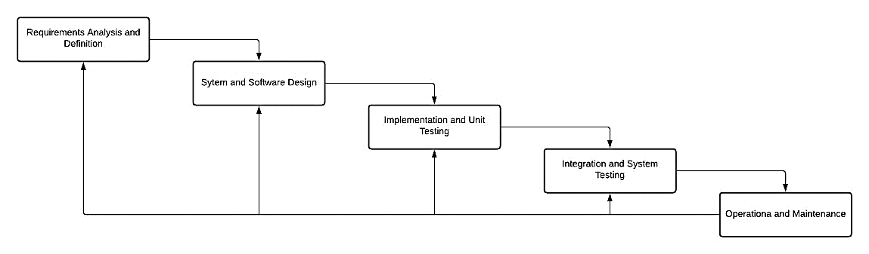

Gambar 1.1 Alur Metode *Waterfall*

1. *Requirements Analysis and Definition* (Analisis dan Definisi Kebutuhan)

Tahapan analisis dan definisi kebutuhan adalah tahapan pengumpulan data yang diperlukan untuk pembuatan aplikasi. Pengumpulan data dapat dilakukan dengan wawancara, pengamatan langsung maupun dari sumber lain seperti dokumen yang dapat membantu dalam menemukan solusi permasalahan dalam pembuatan sistem informasi penyewaan lapangan bola voli berbasis *web*. Data yang dikumpulkan berupa profil GOR, SOP (*Standar Operasional Prosedur*) pelayanan penyewaan lapangan, dan data lainnya yang merupakan kebutuhan dari sistem informasi yang dibuat.

1. *System and Sotware Design* (Desain Sistem dan Perangkat Lunak)

Tahapan desain sistem dan perangkat lunak adalah tahap desain pembuatan pembuatan program perangkat lunak seperti struktur data, arsitektur perangkat lunak, representasi antarmuka, dan prosedur pengkodean. Tahap ini bertujuan untuk menggambarkan fitur yang akan ditampilkan dalam sistem informasi penyewaan lapangan bola voli di GOR Chanda Alkadrie.

1. *Implementation and Unit Testing* (Penulisan Kode Program)

Tahapan penulisan kode program adalah tahapan merealisasikan desain ke dalam program menggunakan *tools* dan bahasa pemrograman yang telah ditentukan. Tahapan ini merupakan tahapan nyata dalam pembuatan sistem karena langsung di uji secara unit.

1. *Integration and System Testing* (Pengujian Program)

Tahapan pengujian program adalah tahapan pengujian dari segi logika dan fungsional untuk memastikan bahwa semua bagian sudah diuji sehingga dapat diketahui kekurangan dan kelemahan sistem. Kemudian dilakukan perbaikan pada sistem tersebut agar keluaran yang dihasilakan sesuai dengan yang diinginkan.

1. *Operation and Maintenance* (Penerapan Program dan Pemeliharaan)

Tahapan penerapan program dan pemeliharaan adalah tahapan akhir dari metode *waterfall*. Pada tahap ini memungkinkan untuk melakukan perbaikan atas kesalahan yang tidak terdeteksi pada saat pengujian. Pemeliharan dapat meliputi perbaikan kesalahan, peningkatan serta penyesuaian sistem sesuai kebutuhan.

## 1.7 Statistika Penulisan

Penulisan Laporan Tugas Akhir ini disusun ke dalam lima bab, di mana tiap-tiap bab saling berhubungan satu sama lain, yang terdiri dari:

**BAB I: PENDAHULUAN**

Pendahuluan menguraikan secara singkat mengenai latar belakang masalah yang mendasari pentingnya diadakan penelitian tugas akhir ini, serta memuat penjelasan tentang rumusan masalah, batasan masalah, tujuan penelitian tugas akhir, manfaat penelitian tugas akhir metodologi penelitian, dan sistematika penulisan tugas akhir.

**BAB II: LANDASAN TEORI**

Landasan teori membahas tentang uraian tinjauan pustaka yang ditemukan beserta berbagai macam teori yang berhubungan dengan permasalahan yang dibahas.

**BAB III: PERANCANGAN SISTEM**

Perancangan sistem berisi tentang analisis dan perancangan sistem pada Rancang Bangun Sistem Informasi Berbasis Web di Gor Chandra Alkadrie Kubu Raya.

**BAB IV: HASIL DAN PEMBAHASAN**

Hasil dan Pembahasan memuat tentang hasil dari pengujian beserta pembahasan mengenai sistem pada Rancang Bangun Sistem Informasi Berbasis Web di Gor Chandra Alkadrie Kubu Raya.

**BAB V: KESIMPULAN**

Penutup memuat tentang penjelasan mengenai kesimpulan dan saran kepada pembaca yang dapat dijadikan bahan masukan dari Tugas Akhir yang telah dibuat.

# BAB II DASAR TEORI

## 2.1 Tinjauan Pustaka

Penelitian yang akan penulis ambil yaitu mengenai rancang bangun sistem informasi layanan penyewaan lapangan bola voli berbasis *web*. Adapun beberapa penelitian yang menjadi referensi diantaranya adalah penelitain yang di lakukan Rahman [3] yang berjudul “Rancang Bangun *Web*site Penyewaan Lapangan Bulu Tangkis untuk Gedung Olahraga Cakra Arena Pontianak” tahun 2022. Penelitian tersebut dilakuakan oleh Rahman di Gedung Olahraga Cakra Arena Pontianak yang merupakan tempat untuk menyewakan lapangan bulu tangkis dengan menggunakan *website* sehingga dapat memudahkan pihak pengelola lapangan dalam menyajikan informasi mengenai lapangan yang belum disewa.

Penelitian yang juga dijadikan referensi adalah penelitian yang dilakukan oleh Muhammad Farhan [4] yang berjudul “Rancang Bangun Sistem Informasi Layanan Lapangan Futsal di Kota Pontianak Berbasis *Web*”, tahun 2020. Penelitian ini membahas tentang perancangan sebuah sistem informasi untuk layanan lapangan futsal berbasis *web* di Kota Pontianak yang dilengkapi dengan fitur penyewaan lapangan dan pengelolaan laporan *booking*.

Penelitian lainnya yang dilakukan oleh Muhammad Am’mar [5] yang berjudul “Rancang Bangun Sistem Informasi Penyewaan Lapangan Secara *Online* di Lapangan Pattiro” tahun 2022. Penelitian ini dilakukan oleh Muhammad Am’mar membahas tentang penyewaan lapangan bulu tangkis yang berada di Lapangan Pattiro secara *online*. Hasil dari penelitian ini yaitu sistem informasi berbasis *web.* Sistem informasi tersebut tergolong efektif dalam penyampaian informasi mengenai lapangan yang masih belum disewa dan memudahakan penyewa untuk melakukan pembayaran secara online.

Tabel 2.1 Tinjauan Pustaka

|  |  |  |  |  |  |  |
| --- | --- | --- | --- | --- | --- | --- |
| No | Nama | Judul Penelitian | Tinjauan Pustaka | | Peneliti | |
| Fitur/Menu | *Software* | Fitur/Menu | *Software* |
| 1 | Rahman (2022) | Rancang Bangun *Web*site Penyewaan Lapangan Bulu Tangkis untuk Gedung Olahraga Cakra Arena Pontianak | *Login*, registrasi, Lihat lapangan, lihat jadwal, pesan lapangan, data lapangan, data penyewa | *Database* MySQL, *Framework* Laravel, Bahasa Pemrograman PHP, *Web Server* XAMPP | *Login*, registrasi, sewa lapangan, lihat jadwal, lihat lapangan, kelola lapangan, kelola penyewa, laporan keuangan, kelola data sewa, pembayaran *online*. | Database MySQL, *Framework* CodeIgniter, Bahasa Pemrograman PHP, *Web Server* XAMPP, *Text Editor* Visual Studio Code, *Desain* Balsamiq |
| 2 | Muhammad Farhan (2020) | Rancang Bangun Sistem Informasi Layanan Lapangan Futsal di Kota Pontianak Berbasis *Web* | *Login*, registrasi, laporan *booking, booking* lapangan, kelola data sewa, data lapangan, data penyewa. | *Database* MySQL, *Framework* CodeIgniter, Bahasa Pemrograman PHP, *Web Server* XAMPP | *Login*, registrasi, sewa lapangan, lihat jadwal, lihat lapangan, kelola lapangan, kelola penyewa, laporan keuangan, kelola data sewa, pembayaran *online*. | Database MySQL, *Framework* CodeIgniter, Bahasa Pemrograman PHP, *Web Server* XAMPP, *Text Editor* Visual Studio Code, *Desain* Balsamiq |
| 3 | Muhammad Am’mar (2022) | Rancang Bangun Sistem Informasi Penyewaan Lapangan Secara *Online* di Lapangan Pattiro | *Login*, registrasi, melihat informasi jadwal, sewa lapangan, pembayaran *online*, mengelola data sewa dan data jadwal | *Database* MySQL, *Framework* Laravel, Bahasa Pemrograman PHP | *Login*, registrasi, sewa lapangan, lihat jadwal, lihat lapangan, kelola lapangan, kelola penyewa, laporan keuangan, kelola data sewa, pembayaran *online*. | Database MySQL, *Framework* CodeIgniter, Bahasa Pemrograman PHP, *Web Server* XAMPP, *Text Editor* Visual Studio Code, *Desain* Balsamiq |

9

## 2.2 Dasar Teori

2.2.1 PHP [6]

PHP (PHP: Hypertext Preprocessor) adalah sebuah bahasa pemrograman *server-side scripting* yang bersifat *open source*. Sebagai sebuah *scripting language*, PHP menjalankan instruksi pemrograman saat proses *runtime*. Hasil dari instruksi tentu akan berbeda tergantung data yang diproses. PHP merupakan bahasa pemrograman *server*-*side*, maka *script* dari PHP nantinya akan diproses di server. Jenis server yang sering digunakan bersama dengan PHP antara lain *Apache*, *Nginx*, dan *LiteSpeed*. Selain itu, PHP juga merupakan bahasa pemrograman yang bersifat *open source*. Pengguna bebas memodifikasi dan mengembangkan sesuai dengan kebutuhan.

2.2.2 XAMPP [7]

XAMPP adalah sebuah *software* *web* server yang digunakan untuk mengembangkan dan merancang situs *website* pada server lokal. Aplikasi ini juga sering disebut sebagai localhost XAMPP sebab fungsinya sebagai pembuat server lokal di perangkat komputer. Aplikasi ini bersifat *open source* dan bisa dioperasikan pada berbagai sistem operasi, seperti Windows, Mac OS, dan Linux. Semula, XAMPP dikembangkan pada 2002 oleh Apache Friends, yakni sebuah komunitas yang mempromosikan *web server Apache*. Nama XAMPP sebenarnya mendeskripsikan program-program yang terdapat di dalamnya. Apa itu XAMPP? Huruf X pada XAMPP berarti aplikasi ini bisa digunakan cross platform. Berikutnya, A mewakili Apache, yaitu aplikasi *web* server bawaan XAMPP. Huruf M untuk MySQL & MariaDB, aplikasi database server. Terakhir, dua huruf P adalah PHP dan Perl, yaitu bahasa pemrograman yang digunakan.

2.2.3 MySQL [8]

MySQL adalah sebuah perangkat lunak sistem manajemen basis data SQL (*Database Management System*) atau DBMS dari sekian banyak DBMS seperti Oracle, MS SQL, Postagre SQL, dan lain-lain. Adapun beberapa kelebihan MySQL, antara lain:

1. MySQL dapat berjalan dengan stabil pada berbagai sistem operasi seperti Windows, Linux, FreeBSD, Mac Os X *Server*, Solaris dan masih banyak lagi.
2. Bersifat *open source,* MySQL didistribusikan secara *open source* (gratis) dibawah lisensi GNU *General Public License* (GPL).
3. Bersifat *Multiuser*, MySQL dapat digunakan oleh beberapa *user* dalam waktu yang bersamaan tanpa mengalami masalah

2.2.4 CodeIgniter [9]

CodeIgniter merupakan sebuah *framework* PHP dengan konsep MVC (*Model, View, Controller*) yang dapat memudahkan *developer* (pengembang)untuk membuat aplikasi *web* dengan cepat. Karena konsep MVC ini memisahkan *query* ke *database* (*model*), dengan tampilan (*view*), serta logika pemrograman (*controller*). Konsep MVC ini biasa diterapkan pada bahasa pemrograman berorientasi objek (OOP), oleh karena itu kode PHP nantinya akan ditulis dengan teknik OOP dan *pattern* MVC. Gambaran penerapan arsitektur MVC dalam CodeIgniter kurang lebih seperti berikut:

1. Model bertanggung jawab untuk melakukan pengelolaan data dalam basis data. Di dalamnya biasa dituliskan perintah untuk mengambil, mengubah, menghapus, dan menambahkan data.
2. View merupakan “tempat” untuk meletakkan apa yang akan ditampilkan di halaman perambah (browser). Sebuah berkas view umumnya berisi kode bahasa pemrograman sisi Klien (client-side sripting).
3. Controller merupakan pengatur utama hubungan antara model, view, dan juga sumber daya lain yang tersedia. Sumber daya ini diperoleh dari kelompok/ tipe kelas yang dapat disebut dengan elemen framework CI.

2.2.5 Balsamiq [10]

Balsamiq *Mockup* adalah aplikasi yang digunakan untuk membuat tampilan *user interface* sebuah aplikasi. *Mockup* berarti model/replika struktur yang digunakan untuk tujuan eksperimental.

# BAB III ANALISIS DAN PERANCANGAN SISTEM

Dalam membuat suatu aplikasi penyewaan lapangan bola voli berbasis *web,* terlebih dahulu dilakukan analisis. Analisis dilakukan untuk memahami persoalan atau identifikasi masalah sebelum melakukan tahap perancangan.

## 3.1 Gambaran Umum Sistem

Aplikasi yang akan penulis bangun pada tugas akhir ini adalah Sistem informasi penyewaan lapangan bola voli bertujuan untuk memberikan layanan kepada penyewa agar lebih mudah mendapatkan informasi seputar jadwal yang tersedia. Sistem informasi penyewaan lapangan bola voli juga memberikan akses kemudahan dalam manajemen pengaturan *user* dan jadwal bagi pengelola khusunya di GOR Chandra Alkadri, Kubu Raya.

Aplikasi sistem informasi penyewaan lapangan bola voli ini berbasis web yang menggunakan metode *waterfall*. Pada aplikasi tersebut memiliki dua hak akses, hak aksess tersebut adalah:

1. Hak Akses User (Pengguna)

Sebelum memiliki hak akses *user*, terlebih dahulu *user* mesti melakukan registrasi agar memiliki akses untuk melakukan penyewaan lapangan bola voli, user dapat melakukan berbagai tindakan seperti memilih jadwal penyewaan, melakukan pembayaran, serta melihat informasi terkait Gor Chandra Alkadrie.

1. Hak Akses Admin (Pengelola Lapangan)

Pada aplikasi tugas akhir ini hak akses tertinggi dimiliki oleh admin. Admin dapat mengelola *user* yang mendaftar, admin dapat melakukan pengelolaan lapangan beserta jadwal yang tersedia.

## 3.2 Analisis Kebutuhan

Analisis kebutuhan dalam pembuatan Sistem Informasi Penyewaan Lapangan Bola Voli berbasis *web* dalam rancangan ini terbagi menjadi dua kebutuhan yaitu kebutuhan Pengelola (Admin) dan kebutuhan Pengguna (*Users*).

3.2.1 Kebutuhan Admin

Admin adalah orang yang mengelola data lapangan, mengelola data *users* dan admin, mengelola jadwal serta laporan pemesanan. Dalam hal tersebut biasa dikelola oleh Pemilik Lapangan atau karyawan yang ditugaskan. Kebutuhan admin dalam sistem informasi penyewaan lapangan bola voli antara lain sebagi berikut:

1. Mengelola Data Lapangan

Admin dapat menambahkan informasi mengenai lapangan baru, termasuk kemampuan untuk memasukkan gambar-gambar menarik serta deskripsi yang mendetail tentang lapangan tersebut. Terdapat fleksibilitas juga dalam mengubah gambar, deskripsi, dan bahkan nama dari lapangan tersebut sesuai kebutuhan. Apabila diperlukan, terdapat hak untuk menghapus seluruh data yang berkaitan dengan lapangan tersebut.

1. Mengelola Data Admin dan *Users*

Admin memiliki fitur dalam mengelola data users dan admin itu sendiri. Pada fitur ini admin dapat menambahkan admin baru sehingga ketika melakukan pengelolaan dapat dilakukan oleh pengelola maupun pemilik lapangan.

1. Mengelola Jadwal

Admin juga memiliki fitur pengelolaan jadwal yang berfungsi sebagai pengaturan jadwal yang dapat disesuaikan oleh admin itu sendiri.

3.2.2 Kebutuhan *Users*

*Users* adalah orang yang akan menyewa lapangan. Dalam konteks ini *users* dapat melakukan penyewaan, melihat jadwal yang tersedia, dan melihat informasi tentang GOR Chandra Alkadire dan juga informasi yang berkaitan dengan olahraga bola voli.

## 3.3 Struktur Menu (*Site Map*)

*Sitemap* adalah peta dari halaman *web* interaktif yang dimana isi halaman *sitemap* adalah daftar isi dari seluruh menu yang ada di *web* interaktif. Dengan adanya *sitemap* ini, pengunjung akan lebih mudah mencari apa yang mereka inginkan [11].

3.3.1 Struktur Menu *Role* Admin

Struktur menu *role* admin dalam menggunakan web penyewaan lapangan bola voli di GOR Chandra Alkadrie, dimana admin bisa mengakses segaala hal yang terdapat pada web. Adapun struktur menu *admin* dapat dilihat pda gambar 3.4.

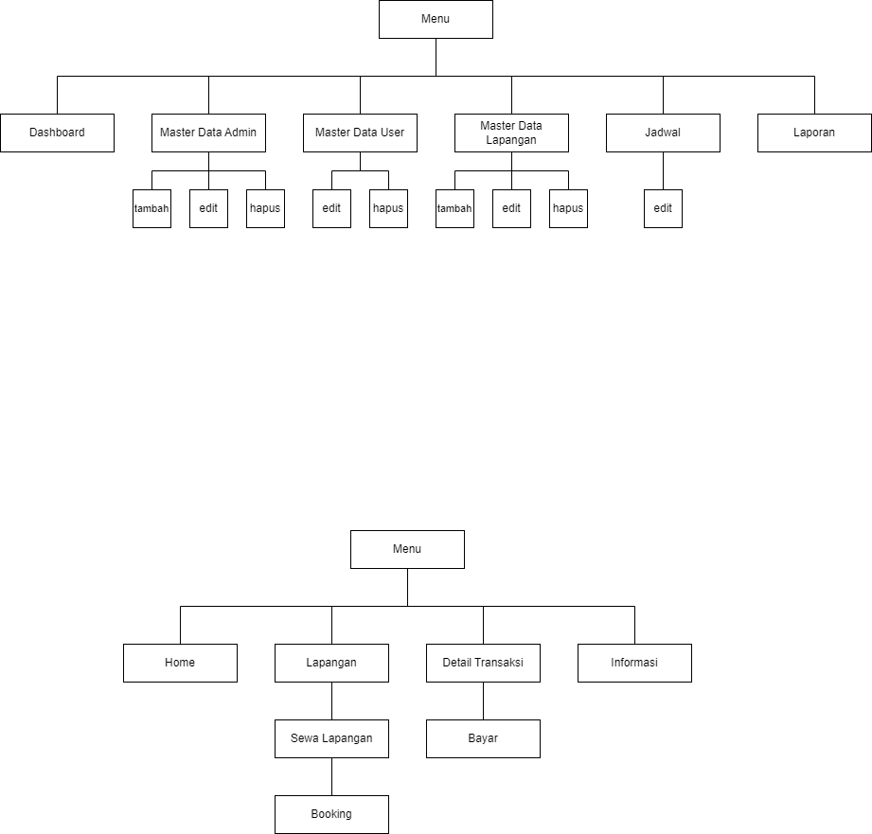

Gambar 3.1 Struktur Menu *Role* Admin

3.3.2 Struktur Menu *Role* *Users*

Struktur menu *role* *users* dalam menggunakan web penyewaan lapangan bola voli di GOR Chandra Alkadrie, dimana *users* bisa mengakses segaala hal yang terdapat pada web. Adapun struktur menu *users* dapat dilihat pda gambar 3.5.



Gambar 3.2 Struktur Menu *Role* *Users*

## 3.4 *Use Case* Diagram

*Use case* diagramadalah salah satu jenis diagram UML (*Unified Modelling Language*) yang dapat digunakan untuk menggambarkan hubungan interaksi sistem dengan aktor. Diagram jenis ini dapat digunakan dalam pengembangan perangkat lunak, terutama untuk mengetahui kebutuhan fungsional tersebut. Dalam perancangan sistem ini terdiri dari dua aktor yaitu pengelola yang selanjutnya akan disebut sebagai admin dan penyewa lapangan yang selanjutnya akan di sebut sebagai *user*.

3.4.1 *Use Case* Admin

*Use case* admin adalah suatu gambaran hubungan interaksi sistem dengan aktor admin atau pengelola. *Use case* admin dapat dilihat pada Gambar 3.1.

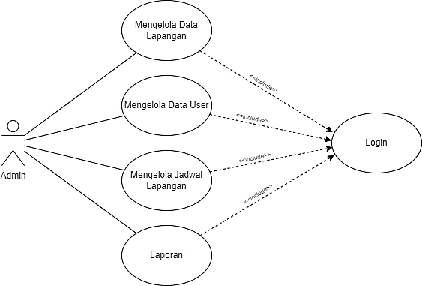

Gambar 3.1 *Use Case* Admin

3.4.2 *Use Case User*

Use case *user* adalah suatu gambaran hubungan interaksi sistem dengan aktor *user* atau penyewa. *Use case user* dapat dilihat pada Gambar 3.2.

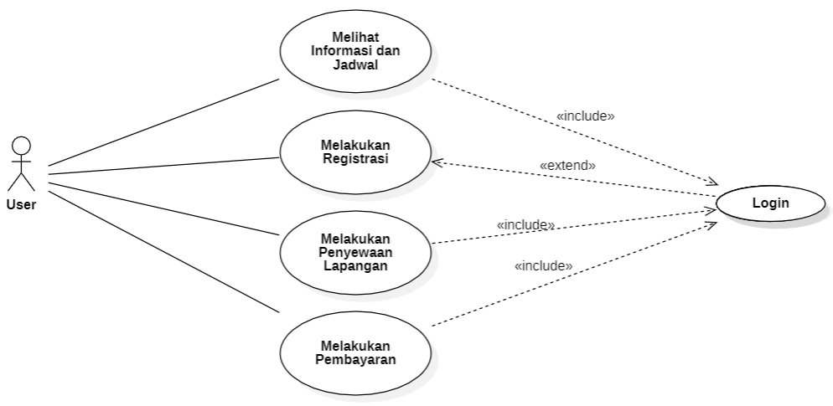

Gambar 3.2 *Use Case User*

1. Definisi Aktor dan Deskripsinya

Aktor adalah seseorang (pengguna sistem, sitem lain) yang berhubungan dengan sistem. Adapun aktor yang terlibat dalam Rancang Bangun Sistem Informasi Penyewaan Lapangan Bola Voli di Gor Chandra Alkadrie Kubu Raya diantaranya adalah:

Tabel 3.1 Definisi Aktor dan Deskripsinya

|  |  |  |
| --- | --- | --- |
| No | Nama Aktor | Deskripsi |
| 1 | Admin | * Sebagai pengelola data lapangan sistem ini dapat digunakan untuk menambahakan lapangan di kemudian hari seperti tambah lapangan dan detail lapangan. * Sebagai pengelola data *user.* * Sebagai pengelola jadwal lapangan (melakukan pengaturan waktu dan harga sewa). * Sebagai pengelola laporan keuangan |
| 2 | *User* | * Melihat informasi terkait GOR Chandra Alkadrie. * Melihat informasi jadwal lapangan yang kosong. * Melakukan penyewaan terhadapat lapangan yang kosong. * Melakukan Pembayaran terhadap lapangan yang di sewa. |

1. Definisi *Use Case* dan Deskripsinya

Berikut ini adalah penjelasan dari *use case* yang terlibat dalam Rancang Bangun Sistem Informasi Penyewaan Lapangan Bola Voli di Gor Chandra Alkadrie Kubu Raya:

Tabel 3.2 Definisi *Use Case* dan Deskripsinya

|  |  |  |
| --- | --- | --- |
| No | Nama *Use Case* | Deskripsi |
| 1 | Melakukan Registrasi | *Use case* melakukan registrasi merupakan proses pendaftaran bagi *user* untuk medapatkan hak akses dan login untuk melakukan penyewaan lapangan |
| 2 | *Login* | *Use case login* merupakan proses validasi *user* agar dapat mengakses sistem |
| 3 | Melakukan Penyewaan Lapangan | *Use case* melakukan penyewaan lapangan adalah proses penyewaan lapangan yang dilakukan oleh user untuk mentukan jadwal dan lapangan yang diinginkan |
| 4 | Melakukan Pembayaran | *Use case* melakukan pemabayaran adalah proses transaksi untuk pembayaran lapangan yang telah disewa. |
| 5 | Melihat Informasi dan Jadwal | *Use case* melihat informasi dan jadwal adalah proses *user* untuk melihat informasi terkait jadwal yang tersedia dan informasi seputar kegiatan di Gor. |
| 6 | Mengelola Data Lapangan | *Use case* mengelola data lapangan merupakan proses pengelolaan yang dilakukan oleh admin untuk menambahkan, mengubah dan menghapus data lapangan. |
| 7 | Mengelola Data *User* | *Use case* mengelola data user merupakan proses pengelolaan yang dilakukan oleh admin untuk menambahkan, mengubah dan menghapus data *user* dan admin. |
| 8 | Mengelola Jadwal Lapangan | *Use case* mengelola jadwal lapangan merupakan proses pengelolaan yang dilakukan oleh admin untuk menentukan jadwal yang tersedia. |
| 9 | Laporan | *Use case* laporan merupakan proses yang dilakukan oleh admin untuk melihat laporan penyewaan lapangan yang telah disewa dan dibayar. |

## 3.5 *Use Case* Skenario

*Use Case* Skenario mendeskripsikan aktor-aktor yang melakukan prosedur dalam sistem, serta menjelaskan respon yang ditanggapi oleh sistem tersebut terhadap prosedur yang dilakukan oleh aktor. *Use case* skenario atau skenario *use case* ini berfungsi untuk mengetahui alur dari proses sistem yang dibuat agar lebih mudah di mengerti. Berdasarkan *use* *case* diagram diatas, maka skenario *use case* adalah sebagai berikut:

1. Skenario *use case* Melakukan Registrasi

Tabel 3.3 Skenario *use case* Melakukan Registrasi

|  |  |  |
| --- | --- | --- |
| No. Skenario | : | SK-01 |
| Nama Use Case | : | Melakukan Registrasi |
| Ringkasan | : | Aktor melakukan registrasi/pendaftaran akun |
| Aktor | : | *User* |
| Kondisi Awal | : | Muncul halaman *landing page* dan terdapat tombol *login* beserta registrasi, kemudian tekan tombol registrasidan muncul halaman registrasi |
| Deskripsi | : | 1. Ditampilkan halaman *landing page* 2. Aktor menekan tombol registrasi 3. Sistem menampilkan *form input* data Aktor 4. Aktor melakukan *input* data sesuai *form input* yang tersedia 5. Sistem memeriksa *form*, tampil pesan *input* data aktor sukses dilakukan dan tersimpan di database |
| Alternatif | : | 1. Aktor melakukan *input* data sesuai *form input* yang tersedia 2. Jika data yang di *input* aktor masih kurang tepat, maka akan muncul pesan *error* dan data tidak tersimpan di database |
| Kondisi Akhir | : | Data aktor sudah tersimpan di database dan aktor dapat melakukan *login* |

1. Skenario *use case Login*

Tabel 3.4 Skenario *use case Login*

|  |  |  |
| --- | --- | --- |
| No. Skenario | : | SK-02 |
| Nama Use Case | : | *Login* |
| Ringkasan | : | Aktor melakukan proses *Login* |
| Aktor | : | Admin dan *User* |
| Kondisi Awal | : | Muncul halaman *landing page* dan terdapat tombol *login* beserta registrasi, kemudian tekan tombol *login* dan muncul halaman *login* |
| Deskripsi | : | 1. Ditampilkan halaman *landing page* 2. Aktor menekan tombol *login* 3. Sistem menampilkan *form input* data Aktor 4. Aktor melakukan *input* data sesuai *form login* yang tersedia 5. Sistem memeriksa *form*, apakah data yang dimasukkan terdaftar di database atau tidak, jika data yang di *input* benar maka aktor akan diarahkan ke halaman utama. |
| Alternatif | : | 1. Jika *username* dan *password* yang dimasukkan salah atau tidak sesuai *dengan* data yang ada di *database* maka akan muncul pesan kesalahan dan di arahkan ke *form login* kembali 2. Jika ada *field* yang kosong maka akan di tampilkan pesan kesalahan yang harus diperbaiki oleh aktor |
| Kondisi Akhir | : | Aktor berhasil masuk ke halaman utama. |

1. Skenario *use case* Melakukan Penyewaan Lapangan

Berikut ini adalah skenario *use case* melakukan penyewaan lapangan yang dilakukan oleh *user* untuk bisa menyewa lapangan.

Tabel 3.5 Skenario *use case* Melakukan Penyewaan Lapangan

|  |  |  |
| --- | --- | --- |
| No. Skenario | : | SK-03 |
| Nama Use Case | : | Melakukan Penyewaan Lapangan |
| Ringkasan | : | Aktor melakukan penyewaan lapangan |
| Aktor | : | *User* |
| Kondisi Awal | : | Sistem menampilkan halaman lapangan yang akan dipilih oleh user |
| Deskripsi | : | 1. Ditampilkan halaman lapangan 2. Aktor memilih lapangan yang diinginkan dan menekan tombol sewa lapangan 3. Sistem menampilkan halaman booking lapangan 4. Aktor melakukan pemilihan tanggal, kategori lapangan dan jam yang sesuai 5. Aktor menekan tombol Booking 6. Sistem menyimpan data penyewaan lapangan yang telah di input aktor di database |
| Alternatif | : | Jika lapangan yang diinginkan pada lapangan tersebut sudah tidak tersedia, maka aktor dapat memilih lapangan yang lainnya di halaman lapangan. |
| Kondisi Akhir | : | Data penyewaan lapangan yang telah di input *user*, tersimpan pada database sistem. |

1. Skenario *use case* Melakukan Pembayaran

Tabel 3.6 Skenario *use case* Melakukan Pembayaran

|  |  |  |
| --- | --- | --- |
| No. Skenario | : | SK-04 |
| Nama Use Case | : | Melakukan Pembayaran |
| Ringkasan | : | Aktor melakukan pembayaran (transaksi) terhadap lapangan yang disewa |
| Aktor | : | *User* |
| Kondisi Awal | : | Sistem menampilkan halaman detail transaksi |
| Deskripsi | : | 1. Ditampilkan halaman detail transaksi 2. Aktor memilih data sewa lapangan yang akan dilakukan pembayaran 3. Aktor menekan tombol bayar 4. Sistem mengarahkan ke halaman metode pembayaran 5. Aktor memilih metode pembayaran 6. Aktor mentrasfer ke nomor virtual account yang telah di berikan 7. Jika pembayaran sukses maka status pembayaran akan berubah menjadi Lunas dan di halaman home ditambahkan nama aktor. |
| Alternatif | : | - |
| Kondisi Akhir | : | Sistem memvaliadasi pembayaran dan memberikan keterangan selesai/lunas pada halaman detail transaksi dan halaman home |

1. Skenario *use case* Melihat Informasi dan Jadwal

Tabel 3.7 Skenario *use case* Melihat Informasi dan Jadwal

|  |  |  |
| --- | --- | --- |
| No. Skenario | : | SK-05 |
| Nama Use Case | : | Melihat Informasi dan Jadwal |
| Ringkasan | : | Aktor dapat melihat informasi terkait seputar lapangan bola voli gor chandra alkadrie dan jadwal yang sudah ataupun belum di sewa |
| Aktor | : | *User* |
| Kondisi Awal | : | Sistem menampilkan halaman informasi dan halaman home |
| Deskripsi | : | 1. Ditampilkan halaman informasi dan halaman home 2. Pada halaman home aktor dapat memilih lapangan yang akan menampilkan jadwal yang telah di sewa 3. Sistem menampilkan lapangan yang sudah di sewa pada hari apa dan jam berapa beserta nama penyewa. 4. Aktor mengklik halaman informasi 5. Sistem menampilkan halaman informasi yang berisi informasi terkait gor |
| Alternatif | : | - |
| Kondisi Akhir | : | Sistem Menampilkan lapangan yang telah di sewa dan informasi terkait gor Chandra Alkadrie. |

1. Skenario *use case* Mengelola Data Lapangan

Tabel 3.8 Skenario *use case* Mengelola Data Lapangan

|  |  |  |
| --- | --- | --- |
| No. Skenario | : | SK-06 |
| Nama Use Case | : | Mengelola Data Lapangan |
| Ringkasan | : | Aktor dapat mengelola data lapangan seperti menambah dan menghapus data lapangan |
| Aktor | : | Admin |
| Kondisi Awal | : | Sistem menampilkan halaman Master Data Lapangan |
| Deskripsi | : | 1. Ditampilkan halaman master data lapangan 2. Pada halaman master data lapangan aktor dapat menekan tombol + Lapangan Baru untuk menambahkan lapangan baru 3. Sistem menampilkan form untuk menambahkan lapangan baru 4. Aktor mengisi data lapangan baru dan menekan tombol simpan 5. Jika data benar maka sistem akan menyimpan data lapangan ke database dan menampilkannya di halaman master data lapangan 6. Aktor dapat mengubah data lapangan dengan menekan icon pencil/edit 7. Sistem menampilkan halaman edit data lapangan 8. Aktor dapat merubah data yang diinginkan dan menekan tombol simpan 9. Sistem menyimpan data yang telah diubah ke database 10. Aktor juga dapat menghapus data lapangan dengan mengklik icon hapus 11. Sistem menampilkan alert konfirmasi apakah data akan di hapus dan aktor menekan tombol ok Maka sistem menghapus data lapangan dari database dan halaman master data lapangan |
| Alternatif | : | Jika data yang di input pada halaman tambah lapangan dan edit lapangan tidak tepat maka akan muncul pesan kesalahan yang harus di perbaiki aktor. |
| Kondisi Akhir | : | Sistem Menampilkan halaman master data |

1. Skenario *use case* Mengelola Data *User*

Tabel 3.9 Skenario *use case* Mengelola Data *User*

|  |  |  |
| --- | --- | --- |
| No. Skenario | : | SK-07 |
| Nama Use Case | : | Mengelola Data *User* |
| Ringkasan | : | Aktor dapat mengelola data *user* (pengelola dan penyewa)seperti menambahkan data admin, mengubah data *user* dan menghapus data *user* |
| Aktor | : | Admin |
| Kondisi Awal | : | Sistem menampilkan halaman Master Data Admin dan *User* |
| Deskripsi | : | 1. Ditampilkan halaman master data admin 2. Pada halaman master data admin aktor dapat menekan tombol New untuk menambahkan admin baru 3. Sistem menampilkan form untuk menambahkan admin baru 4. Aktor mengisi form yang tersedia dan menekan tombol simpan 5. Jika data benar maka sistem akan menyimpan data admin ke master data *user* 6. Aktor dapat mengubah data *user* dengan menekan icon pencil/edit 7. Sistem menampilkan halaman edit data *user* 8. Aktor dapat merubah data yang diinginkan dan menekan tombol simpan 9. Sistem menyimpan data yang telah di ubah ke database 10. Aktor juga dapat menghapus data *user* dengan mengklik icon hapus 11. Sistem menampilkan alert konfirmasi apakah data akan di hapus dan aktor menekan tombol ok Maka sistem menghapus data *user* dari database dan halaman master data *user* |
| Alternatif | : | Jika data yang di input pada halaman new admin dan edit user tidak tepat maka akan muncul pesan kesalahan yang harus di perbaiki aktor. |
| Kondisi Akhir | : | Sistem menampilkan halaman Master data *user* yang telah berisikan data *user* |

1. Skenario use case Mengelola Jadwal Lapangan

Tabel 3.10 Skenario *use case* Mengelola Jadwal Lapangan

|  |  |  |
| --- | --- | --- |
| No. Skenario | : | SK-08 |
| Nama Use Case | : | Mengelola Jadwal lapangan |
| Ringkasan | : | Aktor dapat mengelola jadwal lapangan ­untuk buka dari jam berapa dan tutup jam berapa |
| Aktor | : | Admin |
| Kondisi Awal | : | Sistem menampilkan halaman jadwal |
| Deskripsi | : | 1. Ditampilkan halaman jadwal 2. Pada halaman jadwal aktor dapat memilih untuk buka dan tutup sesuai dengan jam yang diinginkan dengan menceklis *check box* yang telah tersedia 3. Jika sudah sesuai aktor dapat menekan tombol simpan 4. Sistem akan menampilkan jadwal yang tersedia sesuai dengan keinginan admin di halaman sewa lapangan. |
| Alternatif | : | - |
| Kondisi Akhir | : | Sistem menampilkan jadwal yang dipilih oleh aktor di halaman sewa lapangan *user*. |

1. Skenario *use case* Laporan

Tabel 3.11 Skenario *use case* Laporan

|  |  |  |
| --- | --- | --- |
| No. Skenario | : | SK-09 |
| Nama Use Case | : | Laporan |
| Ringkasan | : | Aktor dapat melihat laporan penyewaan lapangan |
| Aktor | : | Admin |
| Kondisi Awal | : | Sistem menampilkan halaman laporan |
| Deskripsi | : | 1. Ditampilkan halaman laporan 2. Aktor dapat mrnyrsuaikan data yang ingin ditampilkan 3. Sistem menampilkan data penyewaan lapangan |
| Alternatif | : | - |
| Kondisi Akhir | : | Sistem Menampilkan data penyewaan lapangan |

## 3.6 *Activity* Diagram

*Activity* diagram atau diagram aktifitas adalah *Unified Modeling Languuage* (UML) yang berfungsi untuk menggambarkan alur/proses-proses yang terjadi pada sebuah sistem. Berikut beberapa konsep utama yang sering digunakan pada proses pembuatan *activity* diagram:

Tabel 3.12 *Activity* Diagram

Decision Criteria

Decision Criteria

|  |  |  |
| --- | --- | --- |
| **Simbol** | **Nama** | **Fungsi** |
|  | *Initial Node* | Berfungsi untuk awal dimulainya suatu aliran kerja pada *activity* diagram dan pada sebuah *activity* diagram hanya terdapat satu initial node. |
| Activity | *Activity* | Untuk mewakili kumpulan aksi (*action*) |
|  | *Object Flow* | Untuk mewakili objek yang terhubung dengan kumpulan objek *flow* |
|  | *Control Flow* | Menunjukkan urutan – urutan pelaksanaan |
|  | *Decision Node* | Untuk mewakili suatu kondisi pengujian yang bertujuan untuk memastikan bahwa *control flow* atau *object flow* pada sebuah aktivitas (atau aksi) |
|  | *Marge Node* | Untuk menyatukan kembali *decision path* yang dibuat dengan *decision node* |
|  | *Final-Flow Node* | Untuk menghentikan *control flow* atau *object flow* tertentu |
|  | *Final-Activity Node* | Untuk menghentikan seluruh *control flow* atau *object flow* pada sebuah aktifitas (atau aksi) |

Berikut ini *activity* diagram sistem penyewaan lapangan bola voli di Gor Chandra Alkadrie sesuai dengan atributnya masing-masing:

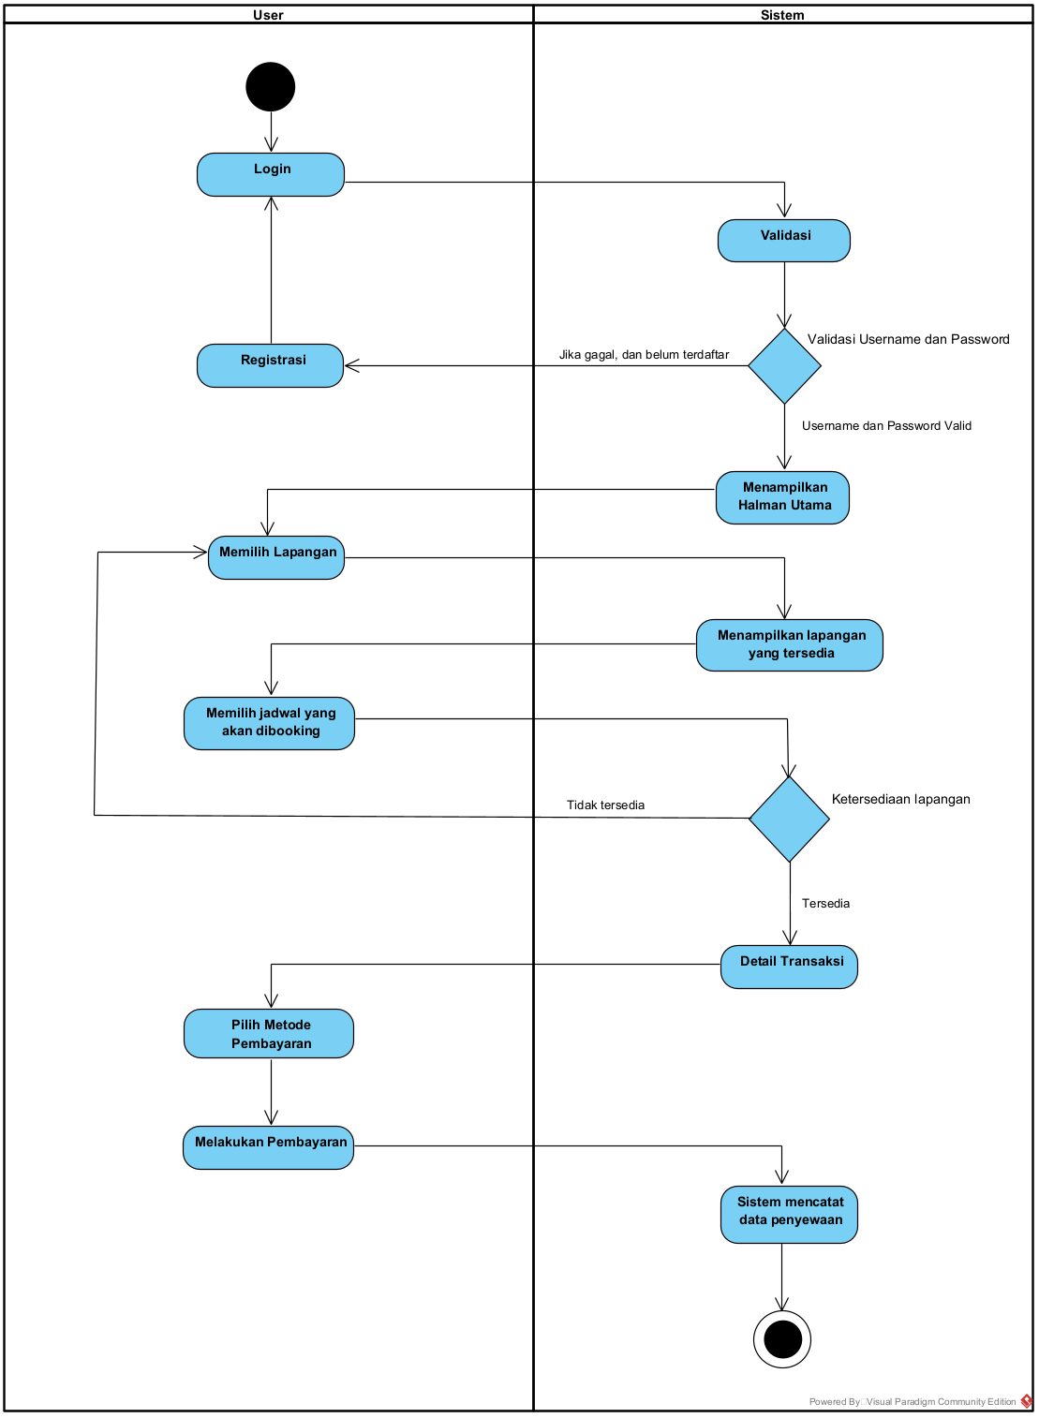

Gambar 3.3 *Activity* Diagram

## 3.7 Perancangan *Entitty Relation Diagram* (ERD)

ERD (*Entity Relationship Diagram*) atau diagram hubungan entitas adalah sebuah diagram yang digunakan untuk perancangan suatu *database* dan menunjukan relasi atau hubungan antar objek atau entitas beserta atribut-atributnya secara detail. Berikut beberapa konsep utama yang sering digunakan dalam pembuata ERD:

Tabel 3.13 Tabel *Entitty Relation Diagram* (ERD)

|  |  |  |
| --- | --- | --- |
| **Simbol** | **Nama** | **Deskripsi** |
|  | Entitas | Kumpulan dari objek yang dapat diidentifikasikan secara unik. |
|  | Relasi | Hubungan yang terjadi antara salah satu lebih entitas. Jenis hubungan antara lain o*ne to one*, *one to many* dan *many to many.* |
|  | Garis | Hubungan antara entitas dengan atributnya dan himpunan entitas dengan himpunan relasinya. |
|  | *Weak Enity* | Sebuah entitas yang tidak memiliki atribut yang unik. |
|  | *Atribute Multivalue* | Atribut yang memiliki atribut lebih dari satu nilai. |
|  | *Identiviying Relationship* | Menjelaskan hubungan antara objek-objek data yang mempunyai hubungan antar relasi |
|  | *Atribute Komposit* | Atribut gabungan yang nilainya dapat dipecah menjadi bagian yang lebih kecil. |
|  | *Atribute Derivatif* | Atribut yang dihasilkan dari atribut lain dan atributnya tidak wajib untuk ditulis. |

Di bawah ini ERD (*Entity Relationship Diagram*) pada sistem informasi penyewaan lapangan bola voli di Gor Chandra Alkadrie sesuai dengan atributnya masing masing.

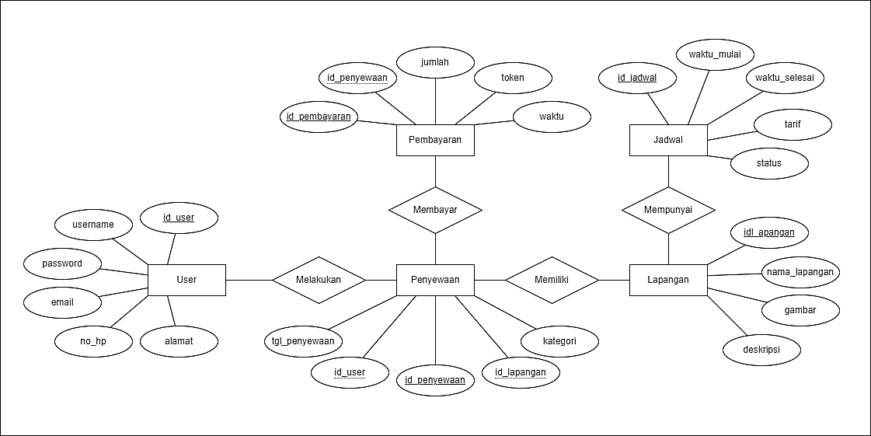

Gambar 3.4 *Entitty Relation Diagram* (ERD)

## 3.8 Relasi Tabel

Berikut ini merupakan gambar dari relasi tabel yang terdapat pada Sistem Informasi Penyewaan Lapangan Bola Voli di GOR Chandra Alkadrie:  
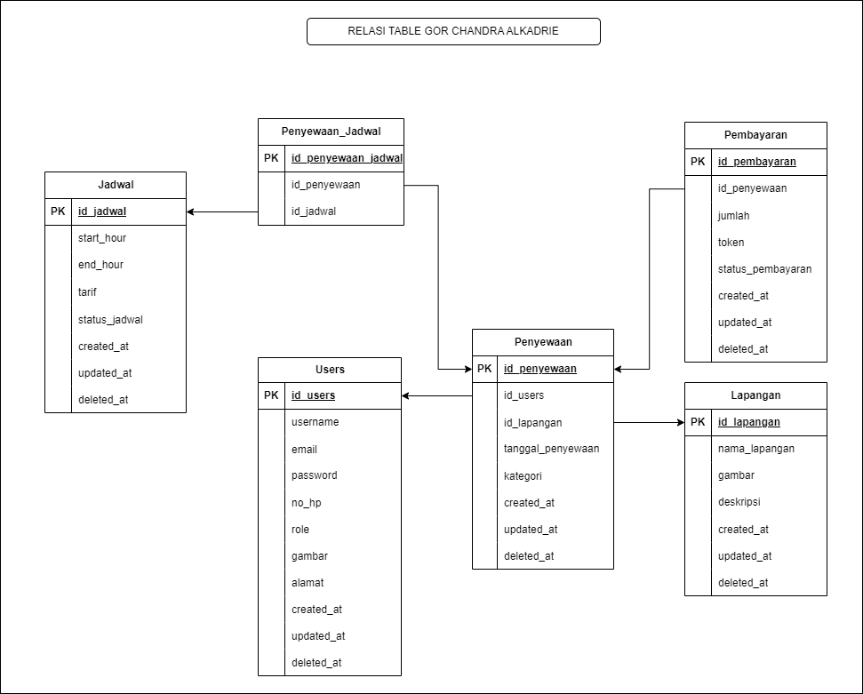

Gambar 3.5 Relasi Tabel

## 3.9 Struktur Tabel

Berikut ini merupakan struktur tabel-tabel yang digunakan pada sistem informasi ini:

3.9.1 Tabel *Users*

Tabel *users* merupakan tabel yang digunakan untuk menyimpan data pengguna. Berikut ini struktur dari tabel *users* dapat dilihat pada tabel 3.14:

Tabel 3.14 Struktur Tabel *Users*

|  |  |  |
| --- | --- | --- |
| **Field** | **Tipe Data** | **Keterangan** |
| id_users | bigint (20) | Primary Key |
| username | varchar (255) |  |
| email | varchar (255) |  |
| password | varchar (255) |  |
| no_hp | varchar (20) |  |
| role | enum (‘admin’,’user’) |  |
| gambar | varchar (255) |  |
| alamat | text |  |
| created_at | datetime |  |
| updated_at | datetime |  |
| deleted_at | datetime |  |

3.9.2 Tabel Jadwal

Tabel jadwal merupakan tabel yang digunakan untuk menyimpan data jadwal beserta tarif penyewaan. Berikut ini struktur dari tabel jadwaldapat dilihat pada tabel 3.15:

Tabel 3.15 Struktur Tabel Jadwal

|  |  |  |
| --- | --- | --- |
| **Field** | **Tipe Data** | **Keterangan** |
| id_jadwal | bigint (20) | Primary Key |
| start_hour | time |  |
| end_hour | time |  |
| tarif | bigint (100) |  |
| status | Enum (‘active’,’nonactive’) |  |
| created_at | datetime |  |
| updated_at | datetime |  |
| deleted_at | datetime |  |

3.9.3 Tabel Lapangan

Tabel lapangan merupakan tabel yang digunakan untuk menyimpan data lapangan. Berikut ini struktur dari tabel lapangandapat dilihat pada tabel 3.16:

Tabel 3.16 Struktur Tabel Lapangan

|  |  |  |
| --- | --- | --- |
| **Field** | **Tipe Data** | **Keterangan** |
| id_lapangan | bigint (20) | Primary Key |
| nama_lapangan | varchar (100) |  |
| gambar | varchar (255) |  |
| deskripsi | text |  |
| created_at | datetime |  |
| updated_at | datetime |  |
| deleted_at | datetime |  |

3.9.4 Tabel Penyewaan

Tabel penyewaan merupakan tabel yang digunakan untuk menyimpan data penyewaan yang dilakukan penyewa. Berikut ini struktur dari tabel penyewaandapat dilihat pada tabel 3.17:

Tabel 3.17 Struktur Tabel Penyewaan

|  |  |  |
| --- | --- | --- |
| **Field** | **Tipe Data** | **Keterangan** |
| id_penyewaan | bigint (20) | Primary Key |
| id_users | bigint (20) | Foreign Key |
| id_lapangan | bigint (20) | Foreign Key |
| tanggal_penyewaan | date |  |
| kategori | enum (‘putra’,’putri’) |  |
| created_at | datetime |  |
| updated_at | datetime |  |
| deleted_at | datetime |  |

3.9.5 Tabel Pembayaran

Tabel pembayaran merupakan tabel yang digunakan untuk menyimpan data pembayaran. Berikut ini struktur dari tabel pembayarandapat dilihat pada tabel 3.18:

Tabel 3.18 Struktur Tabel Pembayaran

|  |  |  |
| --- | --- | --- |
| **Field** | **Tipe Data** | **Keterangan** |
| id_pembayaran | bigint (20) | Primary Key |
| id_penyewaan | bigint (20) | Foreign Key |
| jumlah | bigint (20) |  |
| token | text |  |
| created_at | datetime |  |
| updated_at | datetime |  |
| deleted_at | datetime |  |

3.9.6 Tabel Penyewaan_Jadwal

Tabel penyewaan_jadwal merupakan tabel yang digunakan untuk menghubungkan antara tabel penyewaan dengan tabel jadwal. Berikut ini struktur dari tabel penyewaan_jadwaldapat dilihat pada tabel 3.19:

Tabel 3.19 Struktur Tabel Penyewaan Jadwal

|  |  |  |
| --- | --- | --- |
| **Field** | **Tipe Data** | **Keterangan** |
| id_penyewaan_jadwal | bigint (20) | Primary Key |
| id_penyewaan | bigint (20) | Foreign Key |
| id_jadwal | bigint (20) | Foreign Key |

## 3.10 Perancangan *Interface* (*Mockup*)

1. Rancangan Halaman *Landing page*

Rancangan halaman *landing page* dapat dilihat pada gambar 3.6.

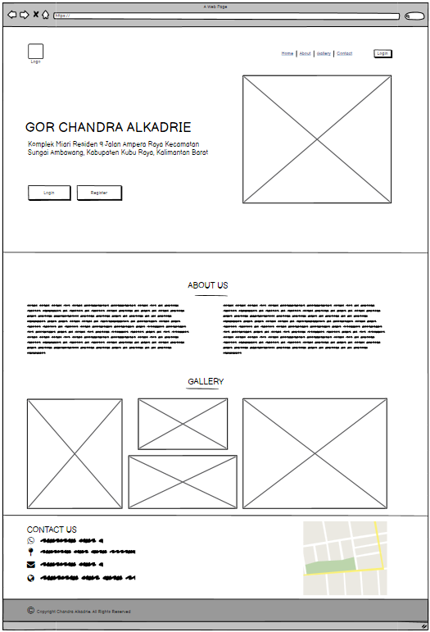

Gambar 3.6 Rancangan Halaman *Landing Page*

1. Rancangan Halaman *Login* dan Register

Rancangan halaman *login* dan registerdapat dilihat pada gambar 3.7.

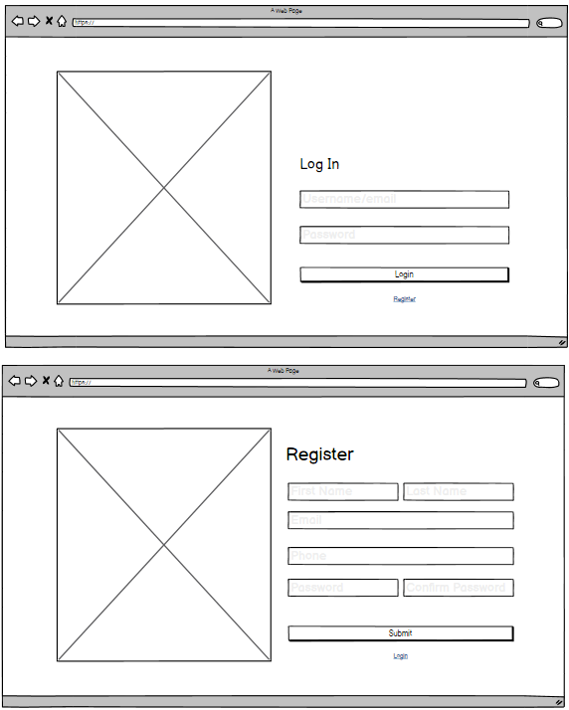

Gambar 3.7 Rancangan Halaman *Login* dan Register

1. Rancangan *Home Page User*

Pada halaman rancangan *home page user* ini memuat informasi mengenai data boking yang dapat dilihat oleh *user* yang ingin melakukan penyewaan sehingga dapat menyesuaikan waktu yang diinginkan. Rancangan *home page user* dapat dilihat pada gambar 3.8.

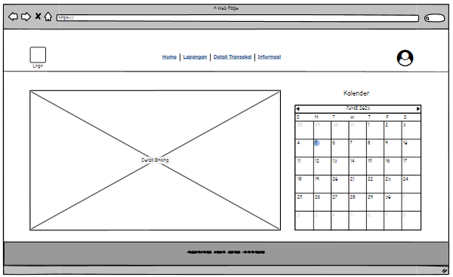

Gambar 3.8 Rancangan *Home Page User*

1. Rancangan Halaman Lapangan

Pada rancangan halaman detail transaksi *user* dapat melihat gambar lapangan, melihat informasi mengenai lapangan, dan melekukan penyewaan lapangan. Rancangan halaman detail lapangan dapat dilihat pada gambar 3.9.

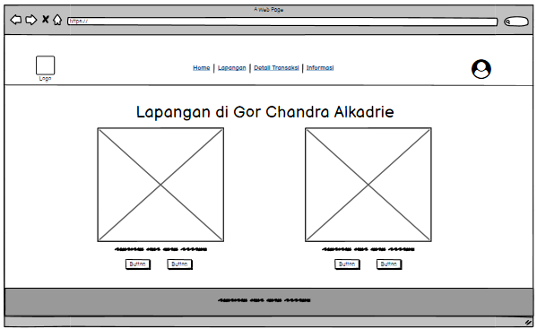

Gambar 3.9 Rancangan Halaman Lapangan

1. Rancangan Halaman Detail Transaksi

Halaman detail transaksi terdapat infomasi mengenai halaman yang sudah *user* sewa. Rancangan halaman detail transaksi dapat dilihat pada gambar 3.10.

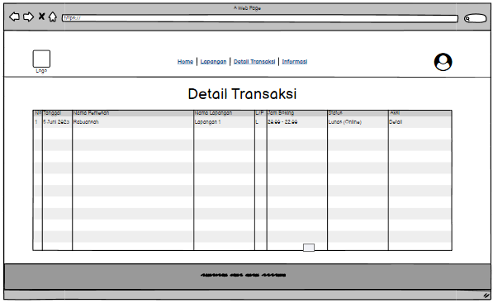

Gambar 3.10 Rancangan Halaman Detail Transaksi

1. Rancangan Halaman Informasi

Pada halaman informasi terdapat informasi seputar GOR Chandra Alkadrie dan olahraga bola voli yang dapat menambah wawasan *user*. Rancangan halaman informasi dapat dilihat pada gambar 3.11.

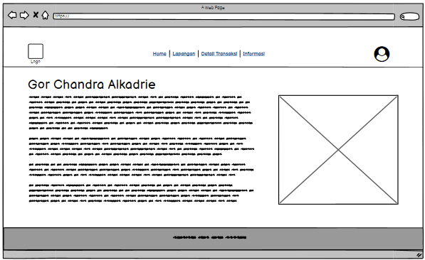

Gambar 3.11 Rancangan Halaman Informasi

1. Rancangan *Dashboard* Admin

Ketika *login* admin langsung diarahkan ke halaman dashboard yang di dalamnya terdapat ringkasan mengenai laporan keuangan. Rancangan *dashboar* admin dapat dilihat pada gambar 3.12.

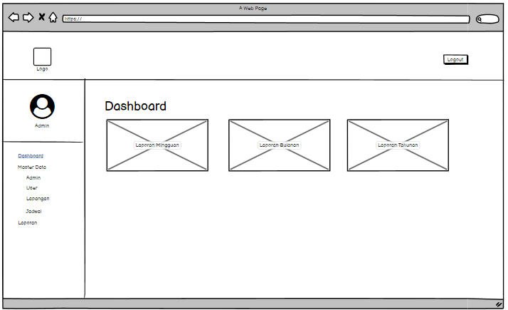

Gambar 3.12 Rancangan *Dashboard* Admin

1. Rancangan Halaman Master Data Admin

Pada halaman master data admin terdapat informasi admin. Rancangan halaman master data admin dapat dilihat pada gambar 3.13.

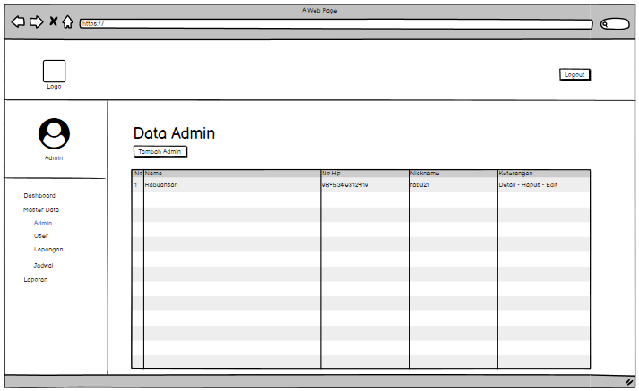

Gambar 3.13 Rancangan Halaman Master Data Admin

1. Rancangan Halaman Master Data *User*

Pada halaman master data *user* terdapat informasi *user*. Rancangan halaman master data *user* dapat dilihat pada gambar 3.14.

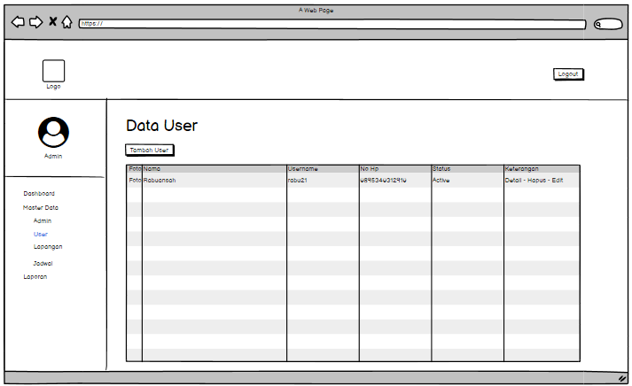

Gambar 3.14 *Rancangan* Halaman Master Data *User*

1. Rancangan Halaman Master Data Lapangan

Halaman master data lapangan ini berfungsi untuk menambahkan, mengubah dan menghapus lapangan. Rancangan halaman master adta lapangan dapat dilihat pada gambar 3.15.

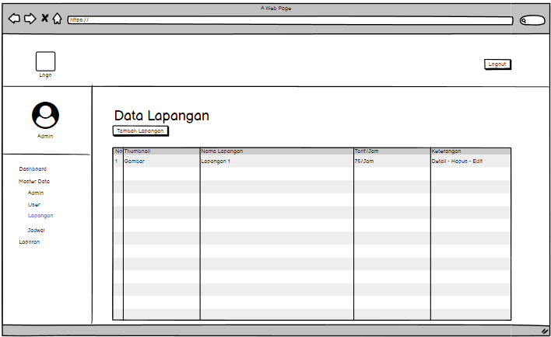

Gambar 3.15 Rancangan Halaman Master Data Lapangan

1. Rancangan Halaman Master Data Jadwal

Halaman master data jadwal digunakan untuk admin dalam mengatur jadwal dan harga sewa. Rancangan halaman master data jadwal dapat dilihat pada gambar 3.16.

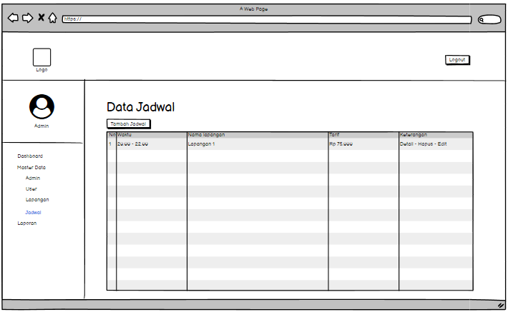

Gambar 3.16 Rancangan Halaman Master Data Jadwal

1. Rancangan Halaman Laporan Pemesanan

Rancangan halaman laporan pemesanan terdapat detail penyewaan yang dilakukan *user*. Rancangan halaman laporan pemesanandapat dilihat pada gambar 3.17.

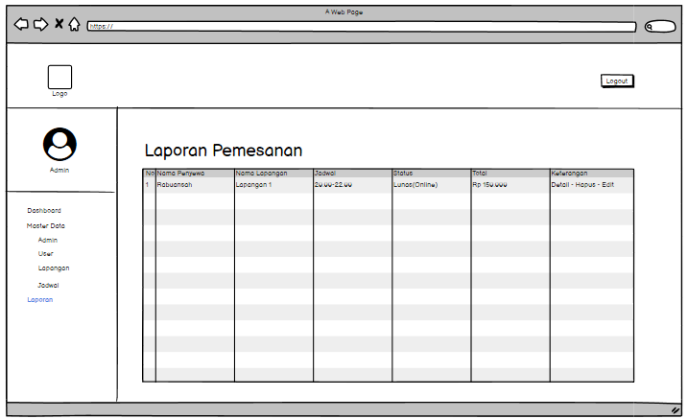

Gambar 3.17 Rancangan Halaman Laporan Pemesanan

# BAB IV HASIL DAN PEMBAHASAN

## 4.2 Implementasi Sistem

Implementasi adalah tahap penerapan sekaligus pengujian bagi sistem serta merupakan tahap dimana aplikasi siap dioperasikan pada keadaan yang sebenarnya. Setelah melakukan perancangan dan pembuatan aplikasi, maka tahap selanjutnya adalah melakukan implementasi.

## 4.1 Implementasi Antarmuka (*Interface*)

1. Implementasi Halaman *Landing Page*

*Users* pertama kali ditampilkan halaman *landing page* yang berisi berbagai informasi singkat tentang GOR Chandara Alkadrie, *gallery* dan juga *contact us* beserta maps yang dapat dilihat pada gambar 4.1 di bawah ini:

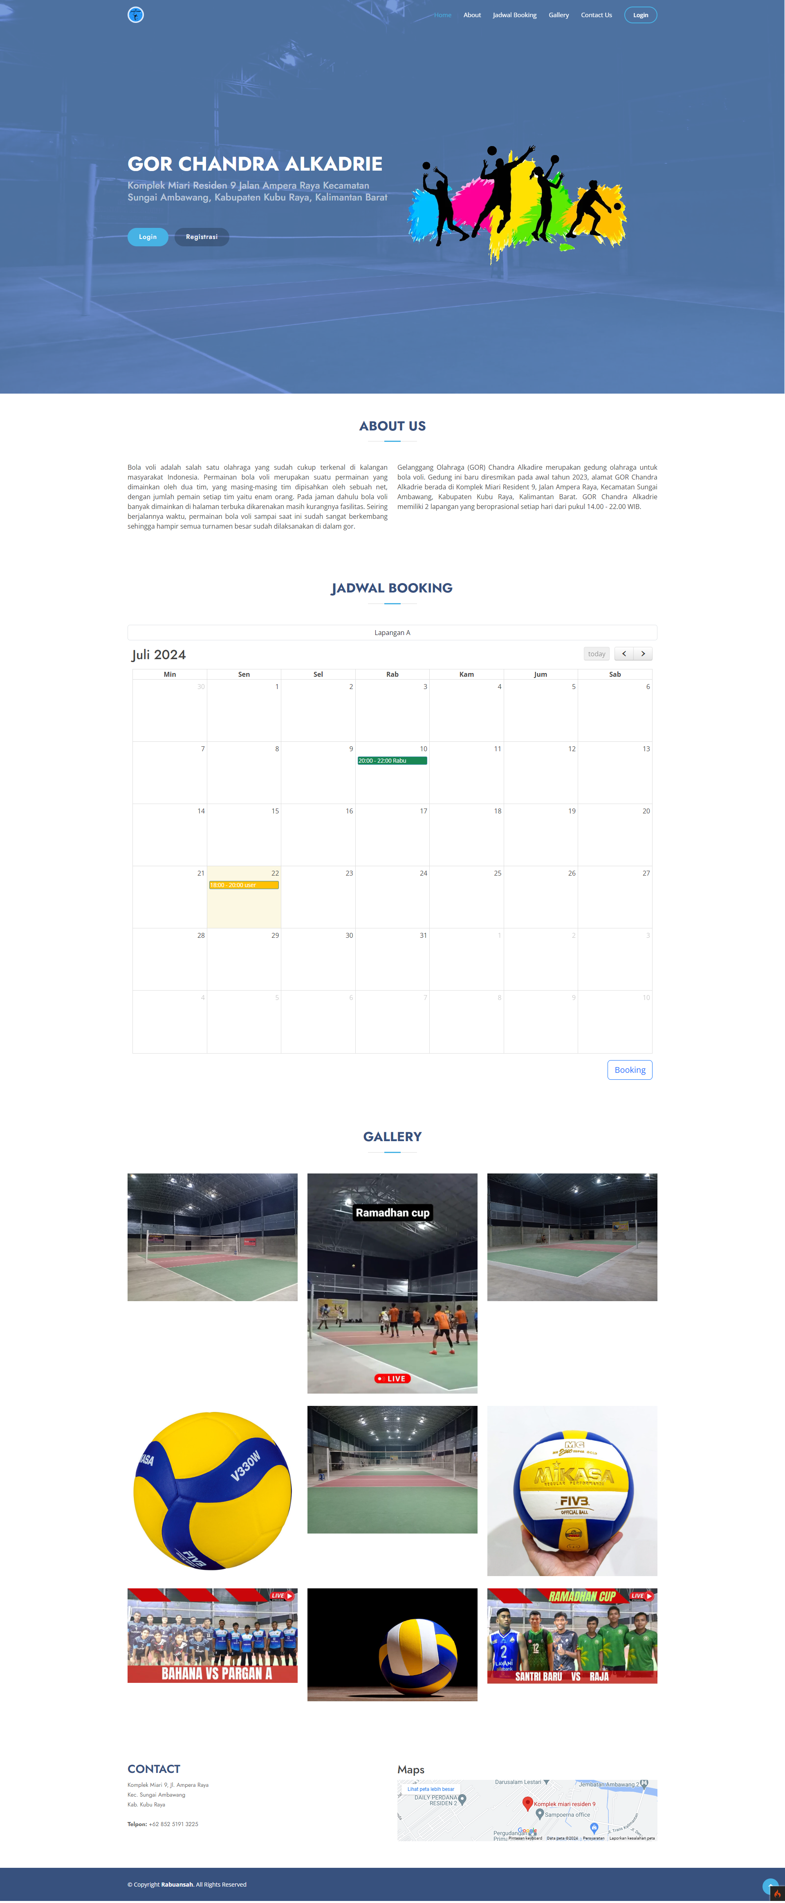



Gambar 4.1 Implementasi Halaman *Landing Page*

S*ource code* untuk membuat tampilan halaman *landing* *page* dapat dilihat pada gambar 4.2.

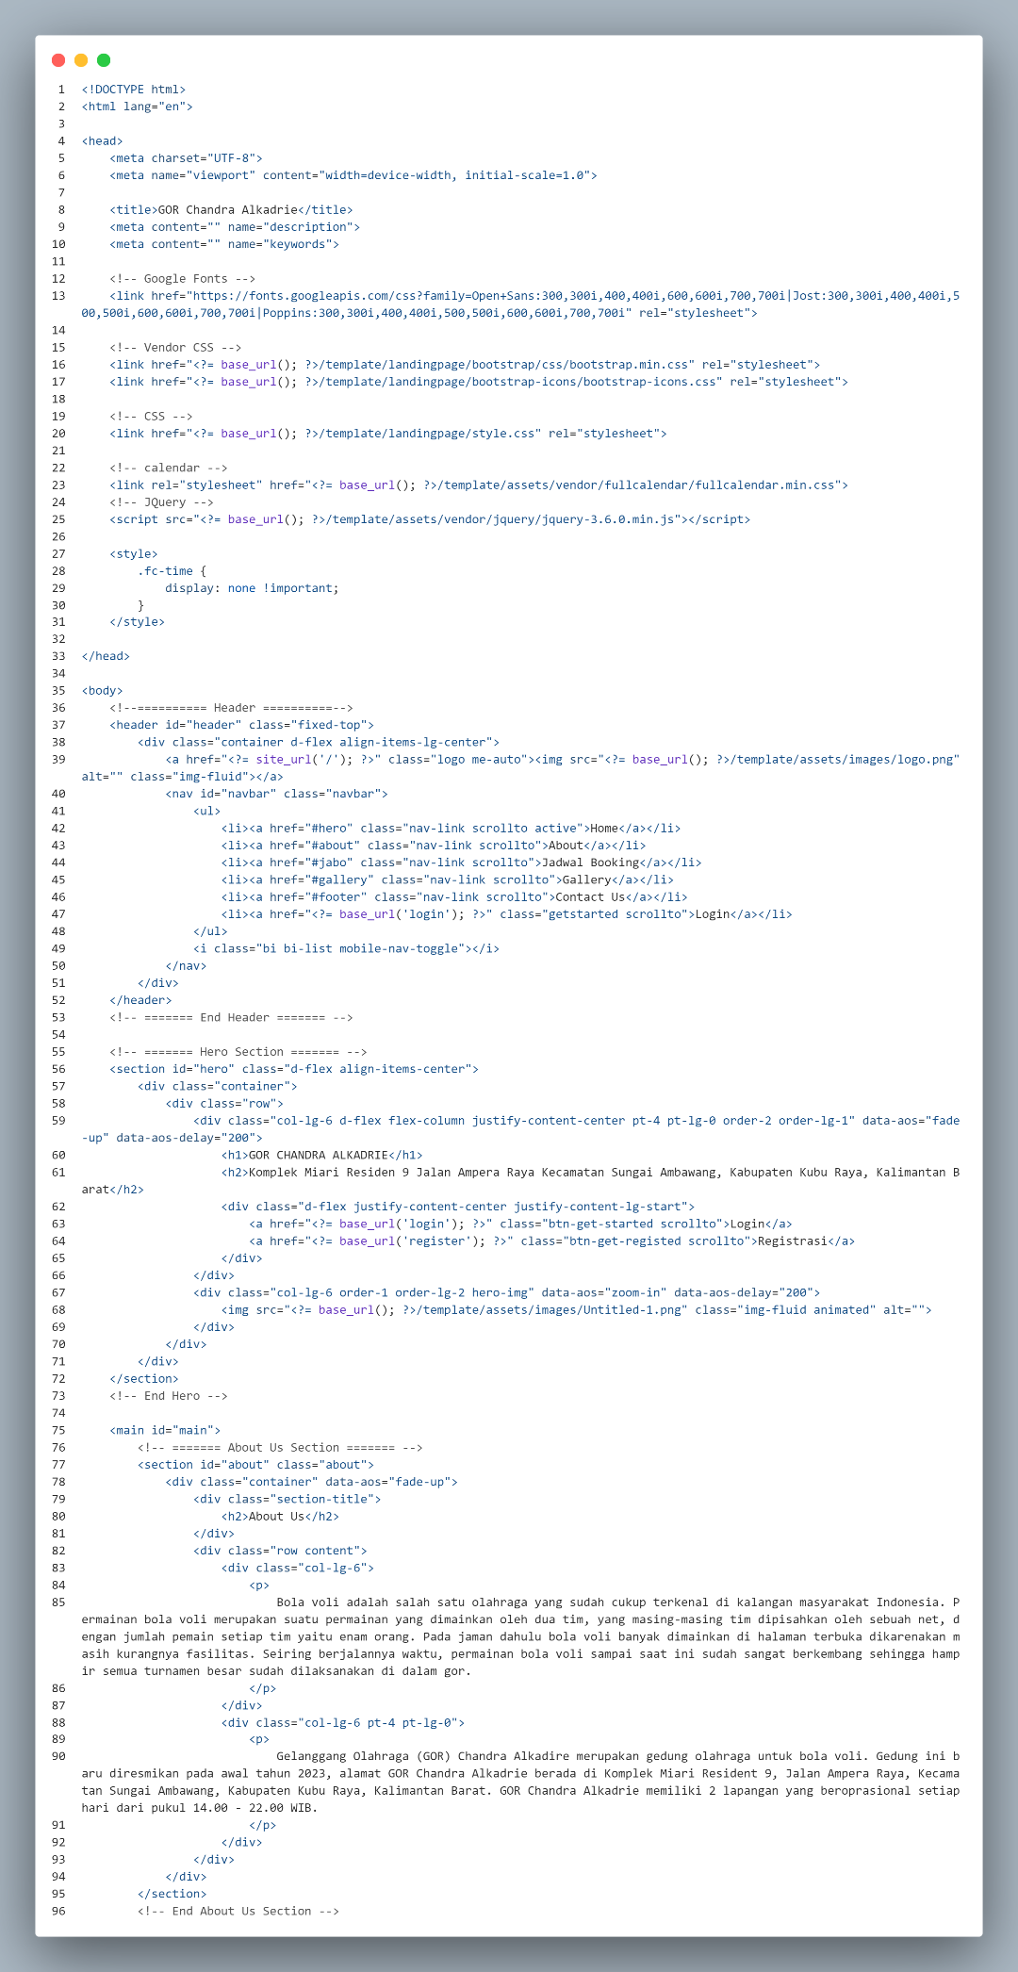

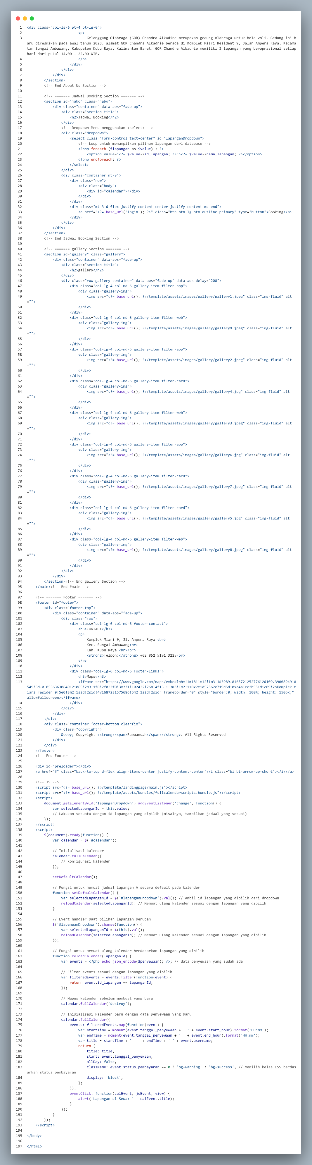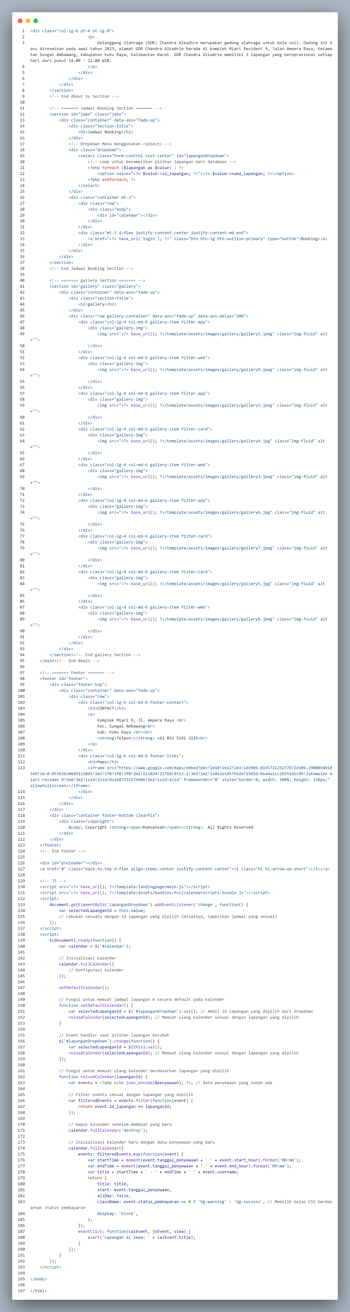

Gambar 4.2 *Source Code* Halaman *Landing Page*

1. Implementasi Halaman *Login*

Untuk masuk ke halaman admin atau *user* maka setiap aktor wajib *login* terlebih dahulu pada halaman *login* yang dapat dilihat pada gambar 4.3.

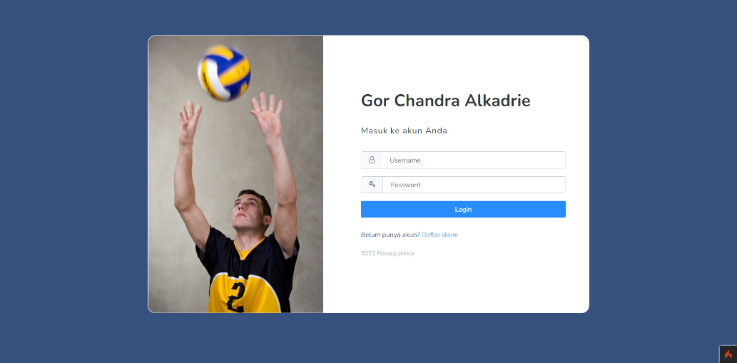

Gambar 4.3 Implementasi Halaman *Login*

*Source code* untuk membuat tampilan halaman *login* dapat dilihat pada gambar 4.4.

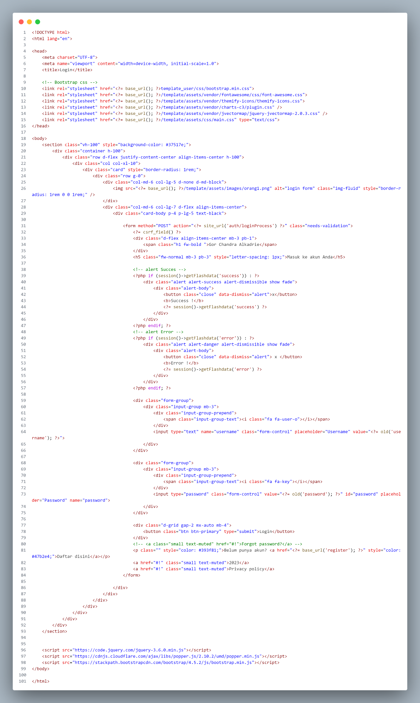



Gambar 4.4 Source *Code* Halaman *Login*

1. Implementasi Halaman Registrasi

Jika ada *user* baru *yang* ingin melakukan pendaftaran maka *user* dapat mendaftar terlebih dahulu ke halaman Registrasi yang dapat dilihat pda halaman 4.5.

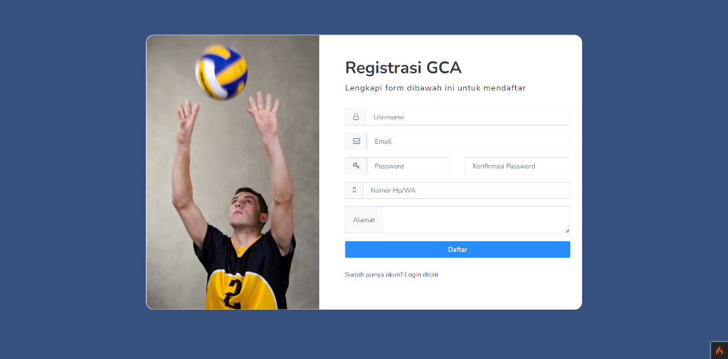

Gambar 4.5 Implementasi Halaman Registrasi

*Source code* untuk membuat tampilan halaman registrasi dapat dilihat pada gambar 4.6.

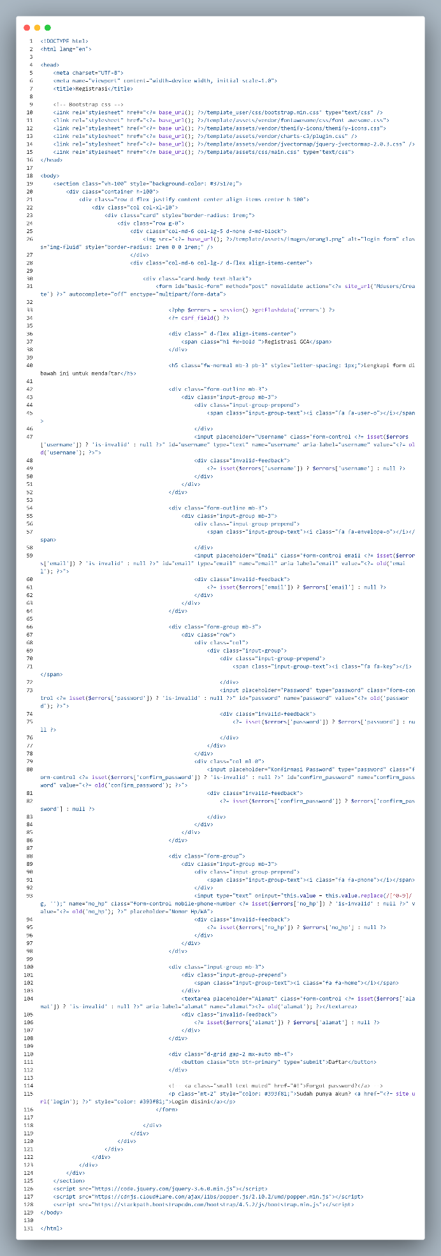



Gambar 4.6 *Source Code* Halaman Registrasi

1. Implementasi Halaman *Dashboard*

Setelah admin *login* maka admin akan di arahkan ke halaman *dashboard* yang di lihat pada gambar 4.7.

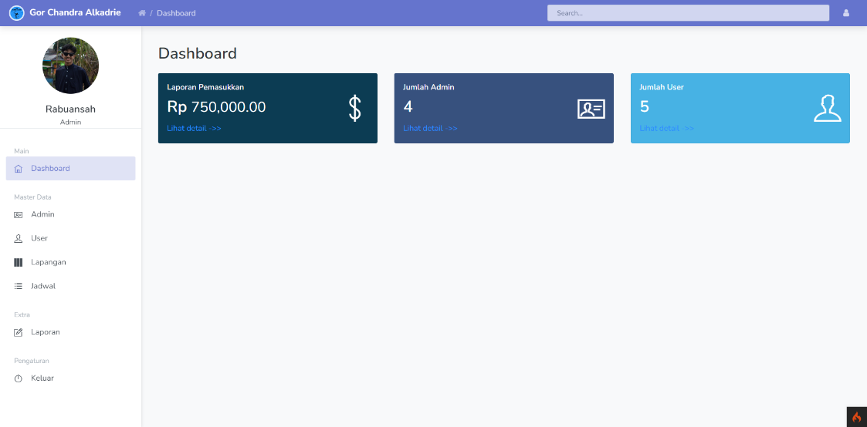

Gambar 4.7 Implementasi Halaman *Dashboard*

*Source code* untuk membuat tampilan halaman *dashboard* dapat dilihat pada gambar 4.8.

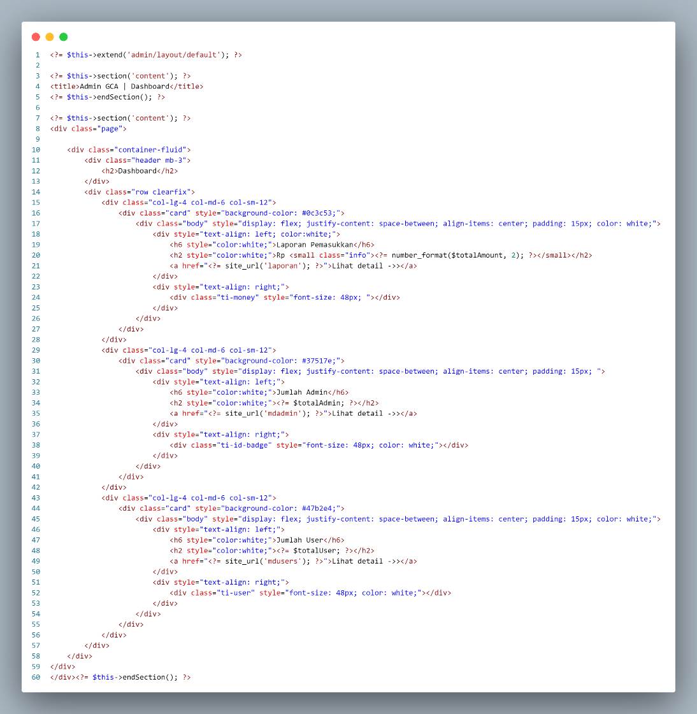

Gambar 4.8 *Source Code* Halaman *Dashboard*

1. Implementasi Halaman Master Data Admin

Untuk melakukan pengelolaan data admin maka admin dapat melakukan pengaturan pada halaman Master Data Admin yang dapat dilihat pada gambar 4.9.

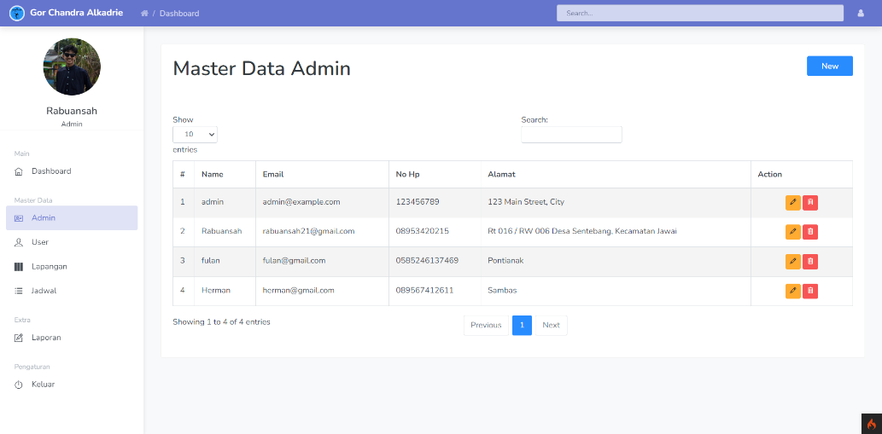

Gambar 4.9 Implementasi Halaman Master Data Admin

*Source code* untuk membuat tampilan halaman master data admin dapat dilihat pada gambar 4.10.

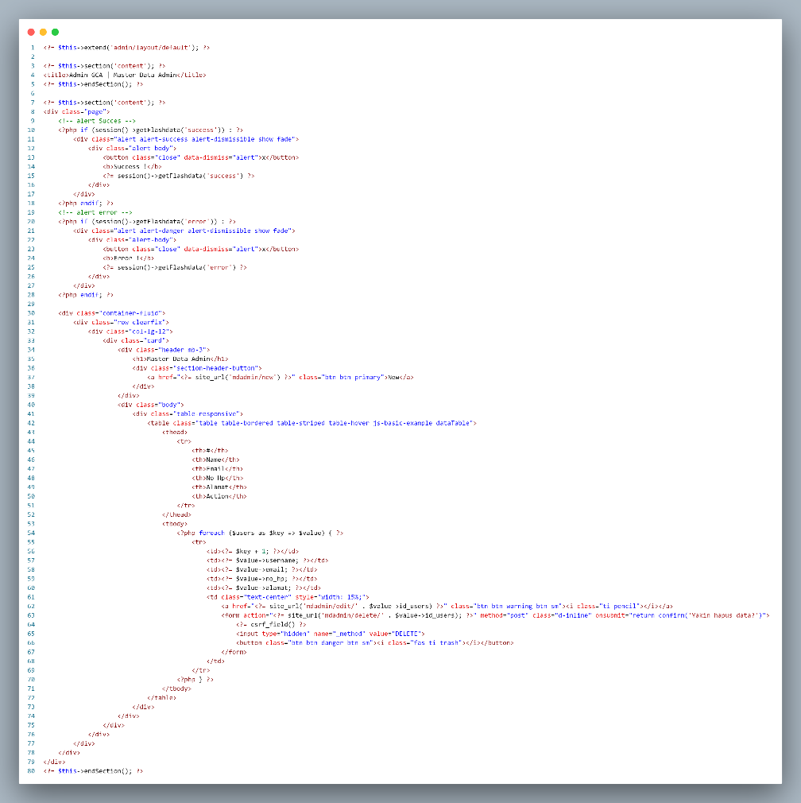



Gambar 4.10 *Source Code* Halaman Master Data Admin

1. Implementasi Halaman Tambah Data Admin

Untuk menambahkan data admin, admin dapat menambahkannya melalui halaman tambah data admin yang dapat dilihat pada gambar 4.11.

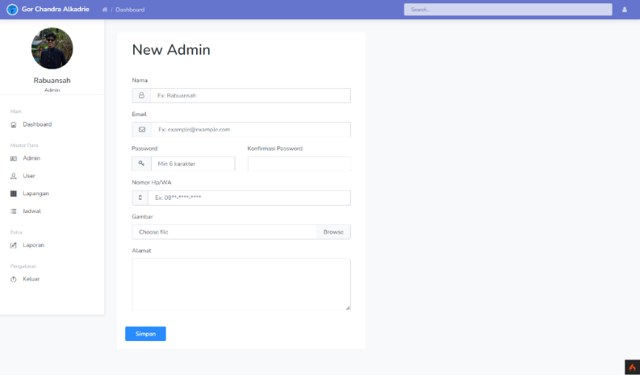

Gambar 4.11 Implementasi Halaman Tambah Data Admin

*Source code* untuk membuat tampilan halaman tambah data admin dapat dilihat pada gambar 4.12.

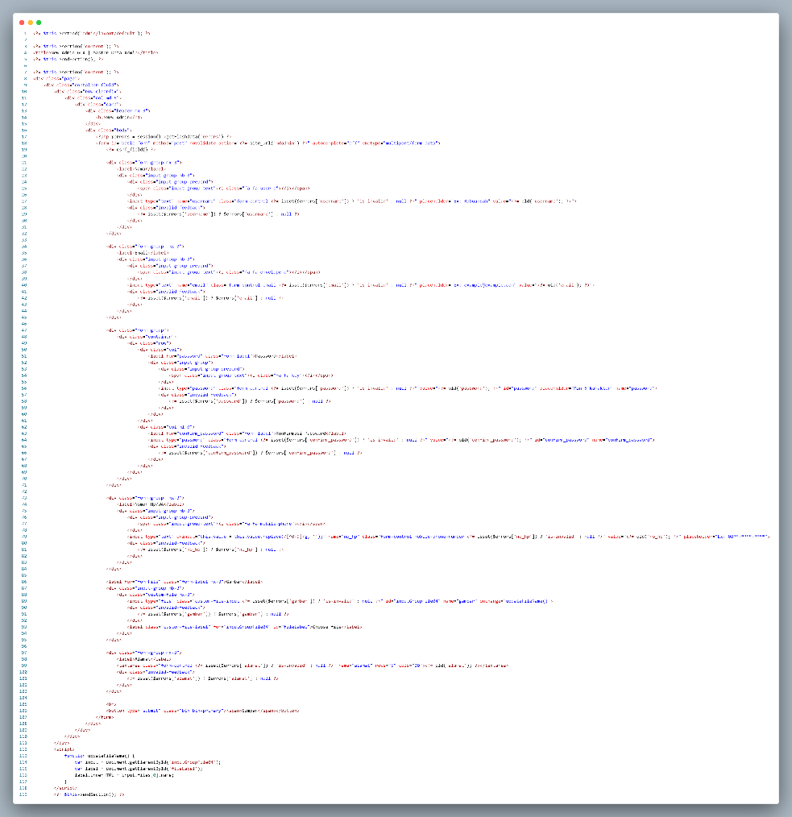

Gambar 4.12 *Source Code* Halaman Tambah Data Admin

1. Implementasi Halaman Edit Data Admin

Untuk mengubah data admin, admin dapat mengeditnya melalui halaman tambah data admin yang dapat dilihat pada gambar 4.13

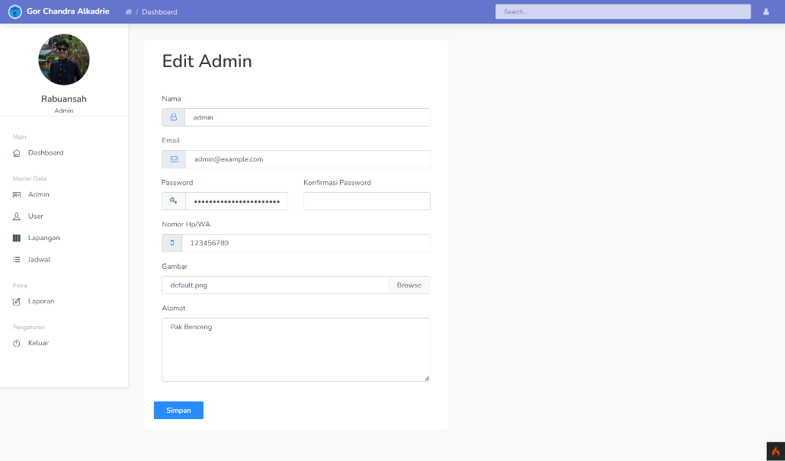

Gambar 4.13 Implementasi Halaman Edit Data Admin

*Source code* untuk membuat tampilan halaman edit data admin dapat dilihat pada gambar 4.14.

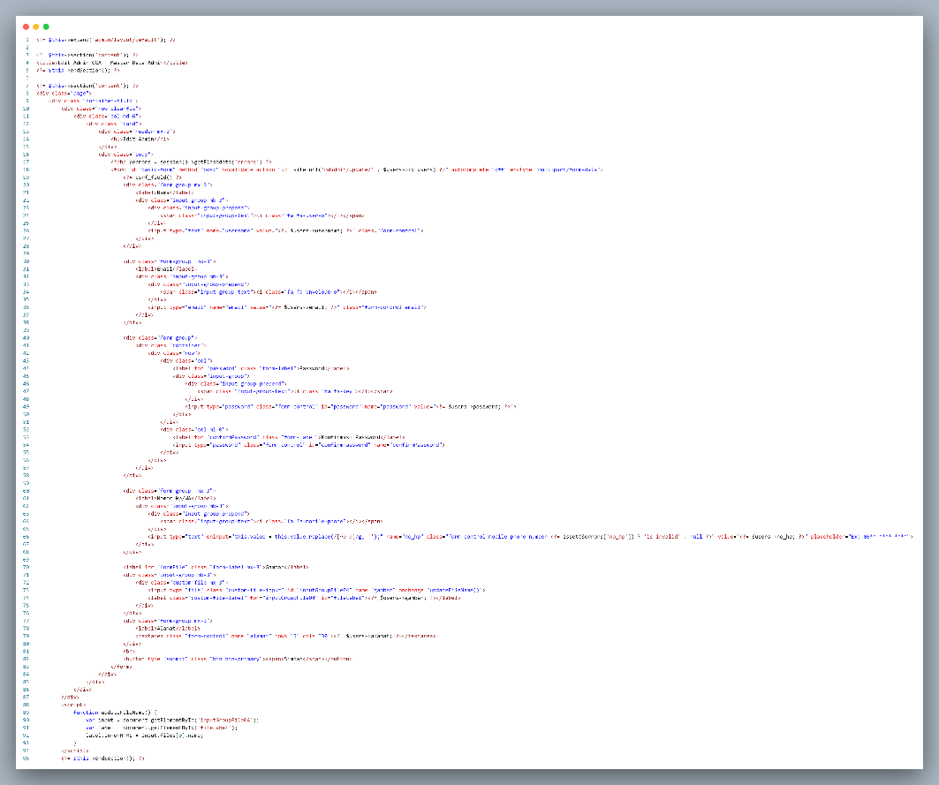

Gambar 4.14 *Source Code* Halaman Edit Data Admin

1. Implementasi Halaman Master Data *User*

Halaman master data *user* adalah halaman untuk mengelola data *user*. Halaman master data *user* dapat dilihat pada gambar 4.15.

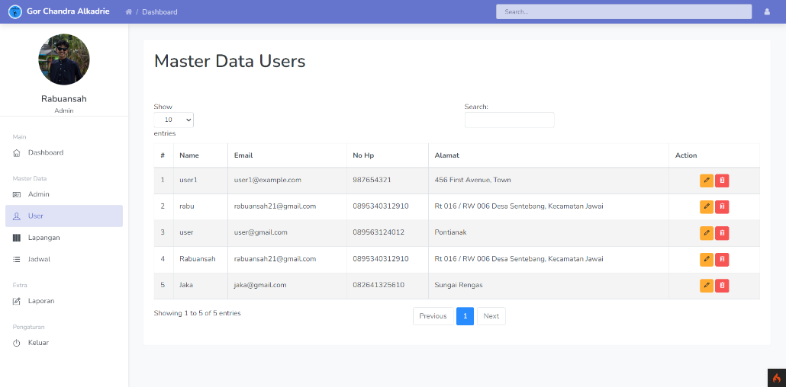

Gambar 4.15 Implementasi Halaman Master Data *User*

*Source code* untuk membuat tampilan halaman master data *user* dapat dilihat pada gambar 4.16.

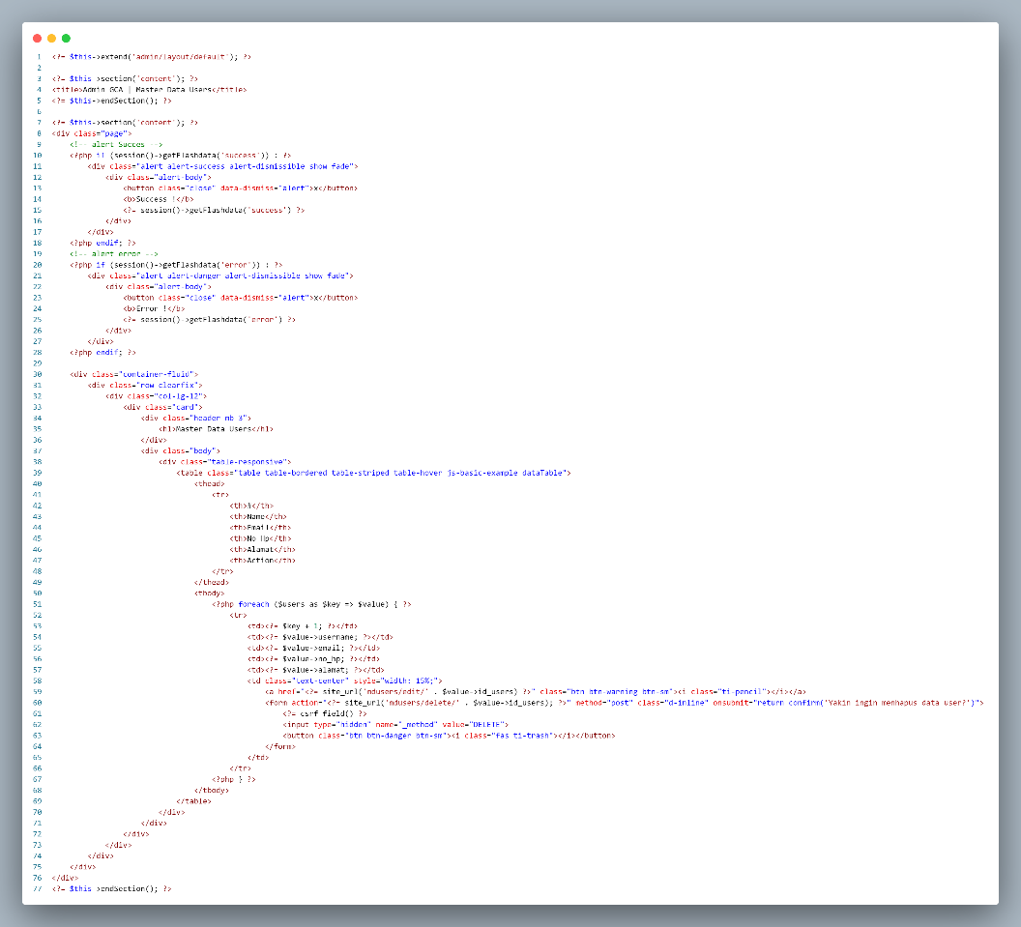

Gambar 4.16 *Source Code* Halaman Master Data *User*

1. Implementasi Halaman Edit Data *User*

Halaman edit *user* adalah halaman untuk mengubah data *user*. Halaman edit *user* dapat dilihat pada gambar 4.17.

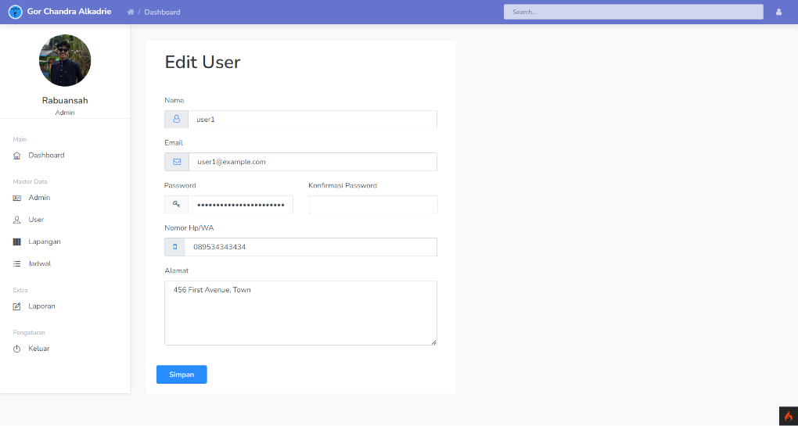

Gambar 4.17 Implementasi Halman Edit Data *User*

*Source code* untuk membuat tampilan halaman edit data *user* dapat dilihat pada gambar 4.18.

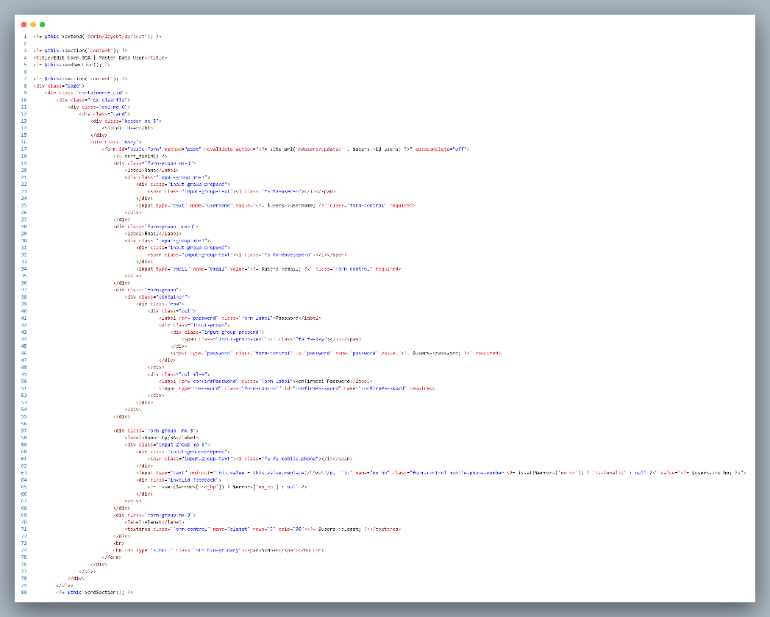

Gambar 4.18 *Source Code* Halaman Edit Data *User*

1. Implementasi Halaman Master Data Lapangan

Halaman master data lapangan adalah halaman yang berfungsi untuk mengelola data lapangan. Halaman lapangan dapat dilihat pada gambar 4.19.

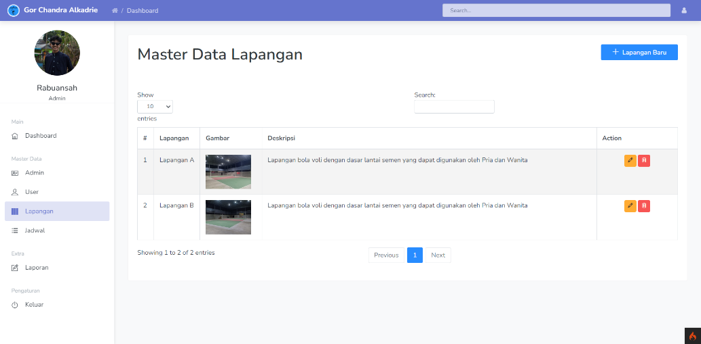

Gambar 4.19 Implementasi Halaman Master Data Lapangan

*Source code* untuk membuat tampilan halaman master data lapangan dapat dilihat pada gambar 4.20.

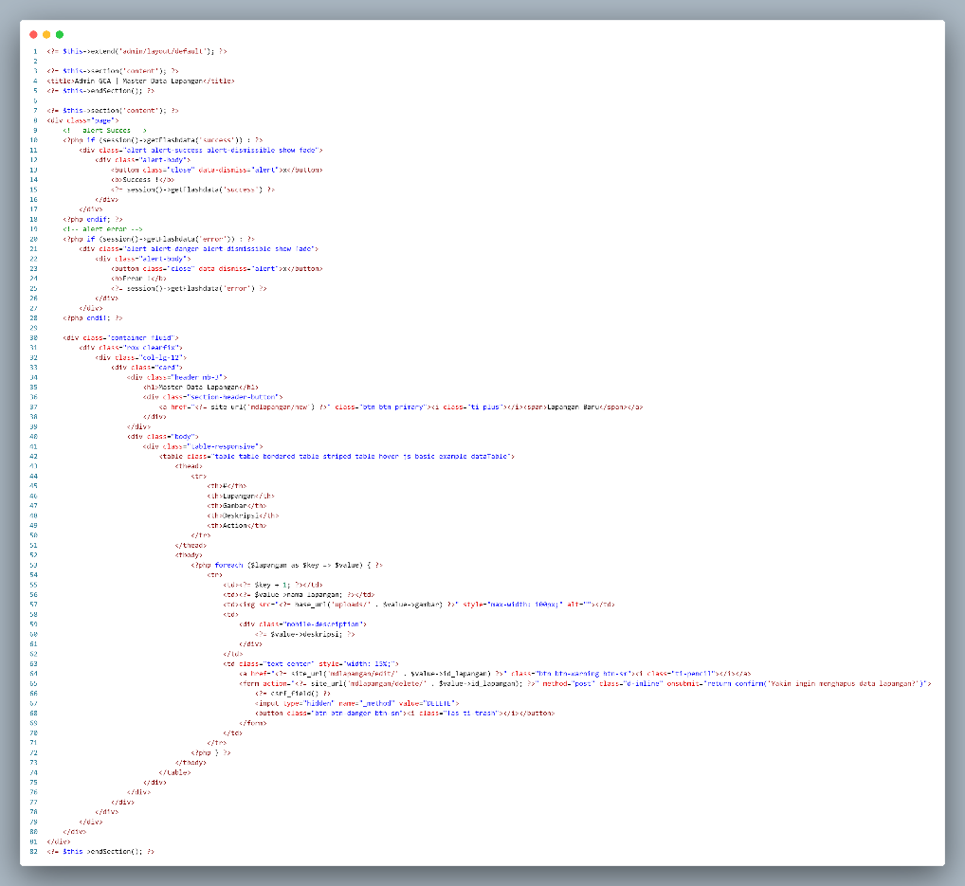

Gambar 4.20 *Source Code* Halaman Master Data Lapangan

1. Implementasi Halaman Tambah Data Lapangan

Halaman tambah data lapangan berfungsi untuk menambahkan halaman baru. Halaman tambah data lapangan dapat dilihat pada gambar 4.21.

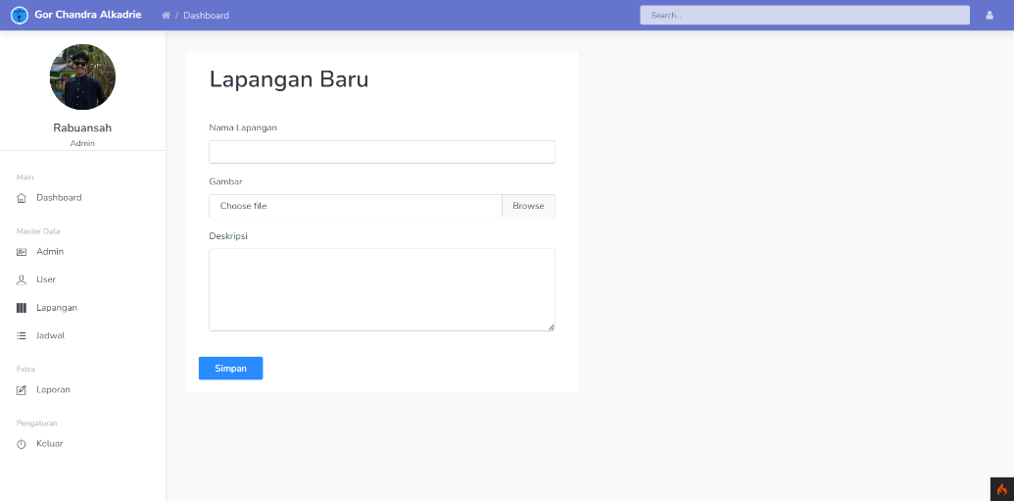

Gambar 4.21 Implementasi Halaman Tambah Data Lapangan

*Source code* untuk membuat tampilan halaman tambah data lapangan dapat dilihat pada gambar 4.22.

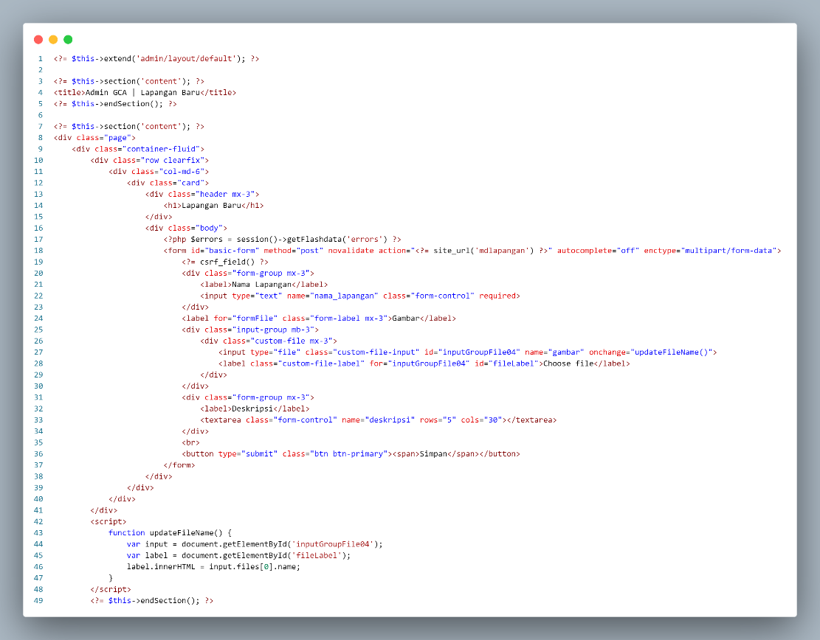

Gambar 4.22 *Source Code* Halaman Tambah Data Lapangan

1. Implementasi Halaman Edit Data Lapangan

Halaman edit data lapangan berfungsi untuk mengubah data lapangan. Halaman edit data lapangan dapat dilihat pada gambar 4.23.

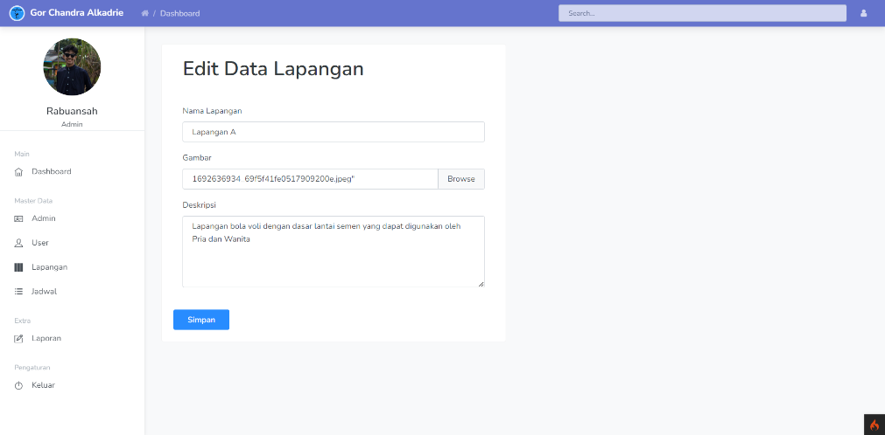

Gambar 4.23 Implementasi Halaman Edit Data Lapangan

*Source code* untuk membuat tampilan halaman edit data lapangan dapat dilihat pada gambar 4.24.

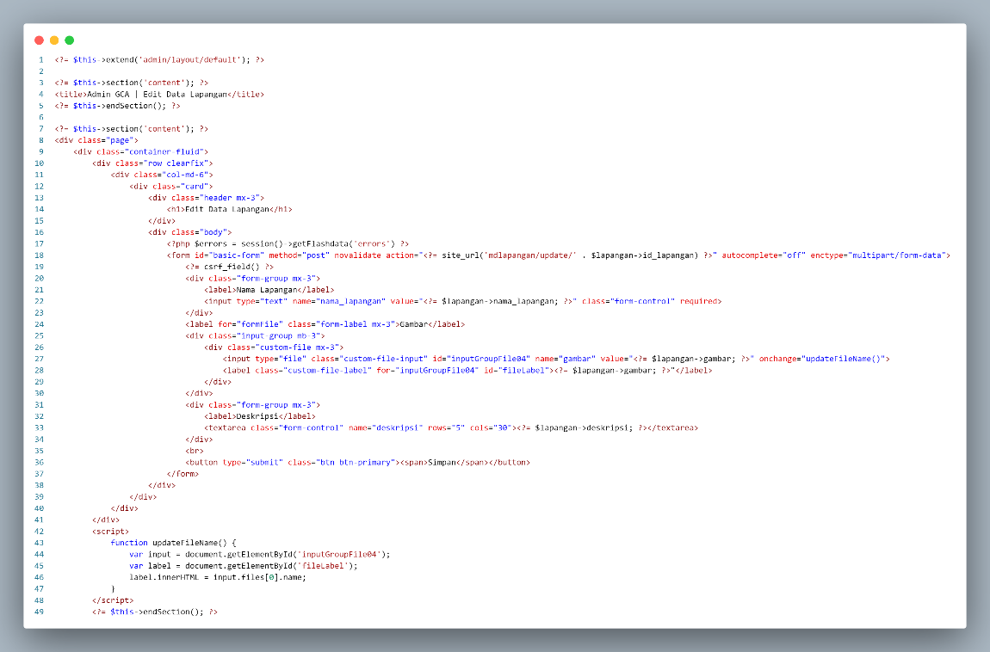

Gambar 4.24 *Source Code* Halaman Edit Data Lapangan

1. Implementasi Halaman Jadwal

Halaman jadwal adalah halaman yang digunakan untuk mengatur jadwal yang tersedia untuk *user.* Halaman jadwal dapat dilihat pada gambar 4.25.

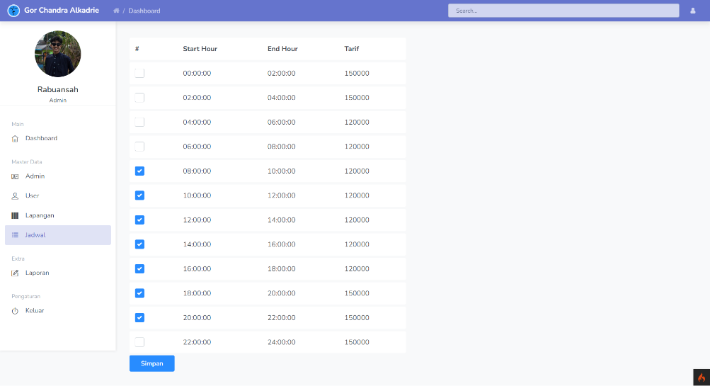

Gambar 4.25 Implementasi Halaman Jadwal

*Source code* untuk membuat tampilan halaman jadwal dapat dilihat pada gambar 4.26.

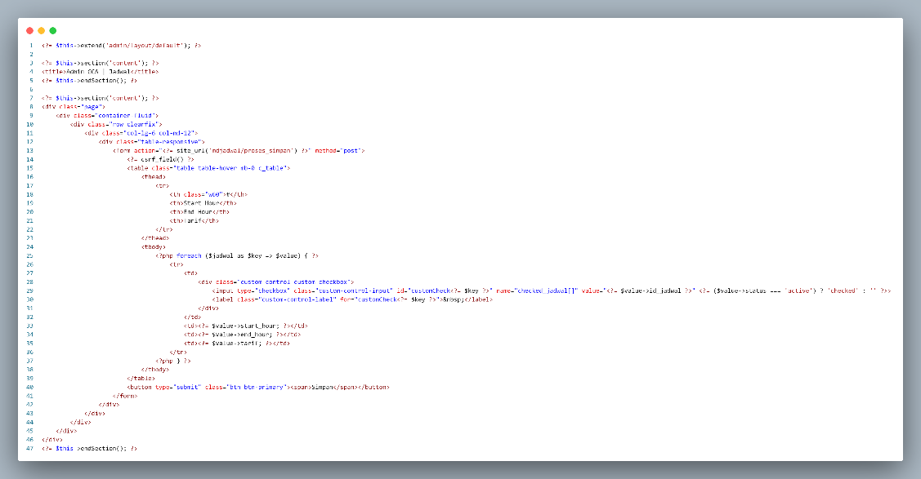

Gambar 4.26 *Source Code* Halaman Jadwal

1. Implementasi Halaman Laporan

Halaman laporan adalah halaman yang berisi tentang pelaporan penyewaan yang dilakukan oleh penyewa. Halaman laporan dapat dilihat pada gambar 4.27.

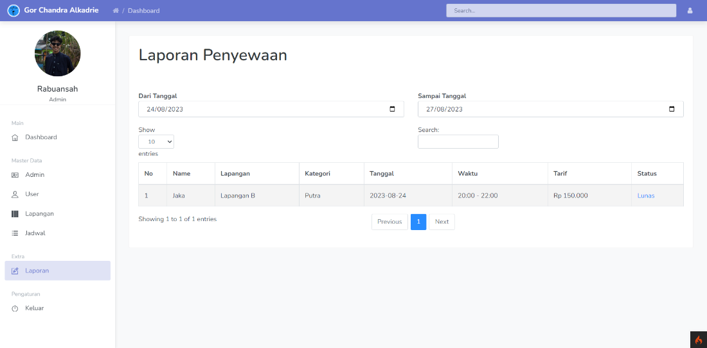

*Gambar* 4.27 Implementasi Halaman Laporan

*Source code* untuk membuat tampilan halaman laporan dapat dilihat pada gambar 4.28.

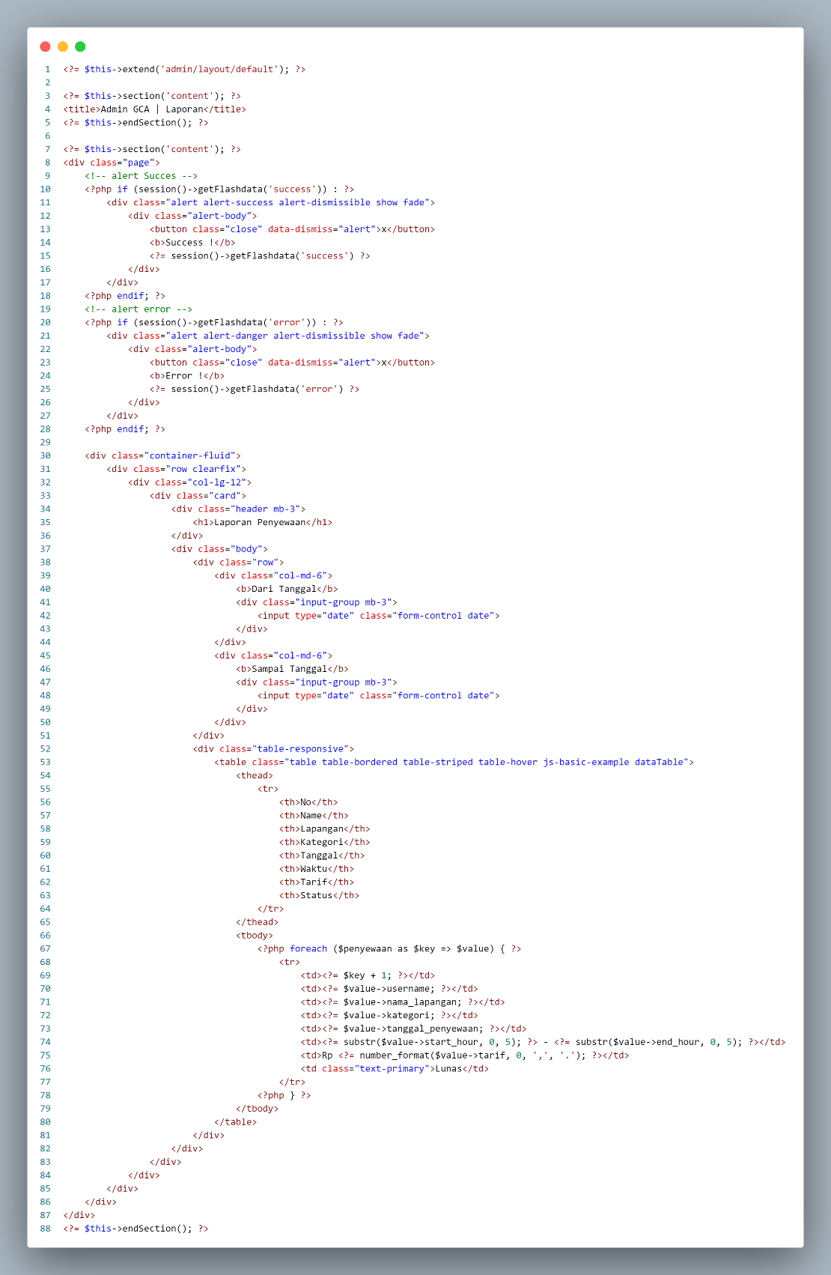

Gambar 4.28 *Source Code* Halaman Laporan

1. Implementasi Halaman *Home*

Halaman *Home* adalah halaman yang berfungsi untuk menampilkan data lapangan yang telah di *booking.* Halaman *home* dapat dilihat pada gambar 4.29

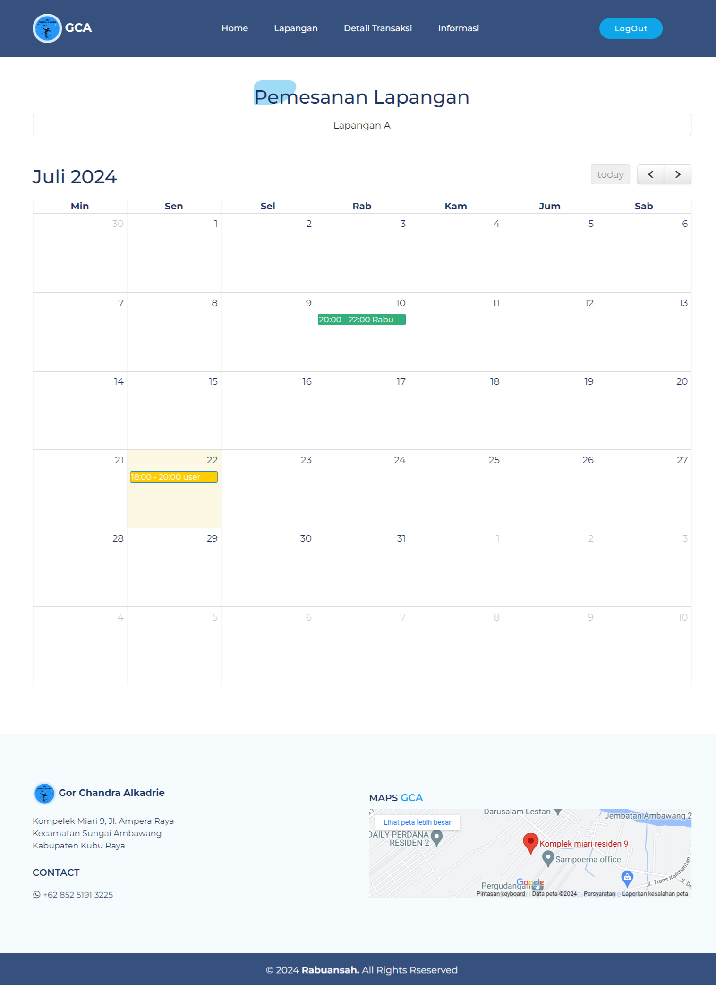

Gambar 4.29 Implementasi Halaman *home*

*Source code* untuk membuat tampilan halaman *home* dapat dilihat pada gambar 4.30.

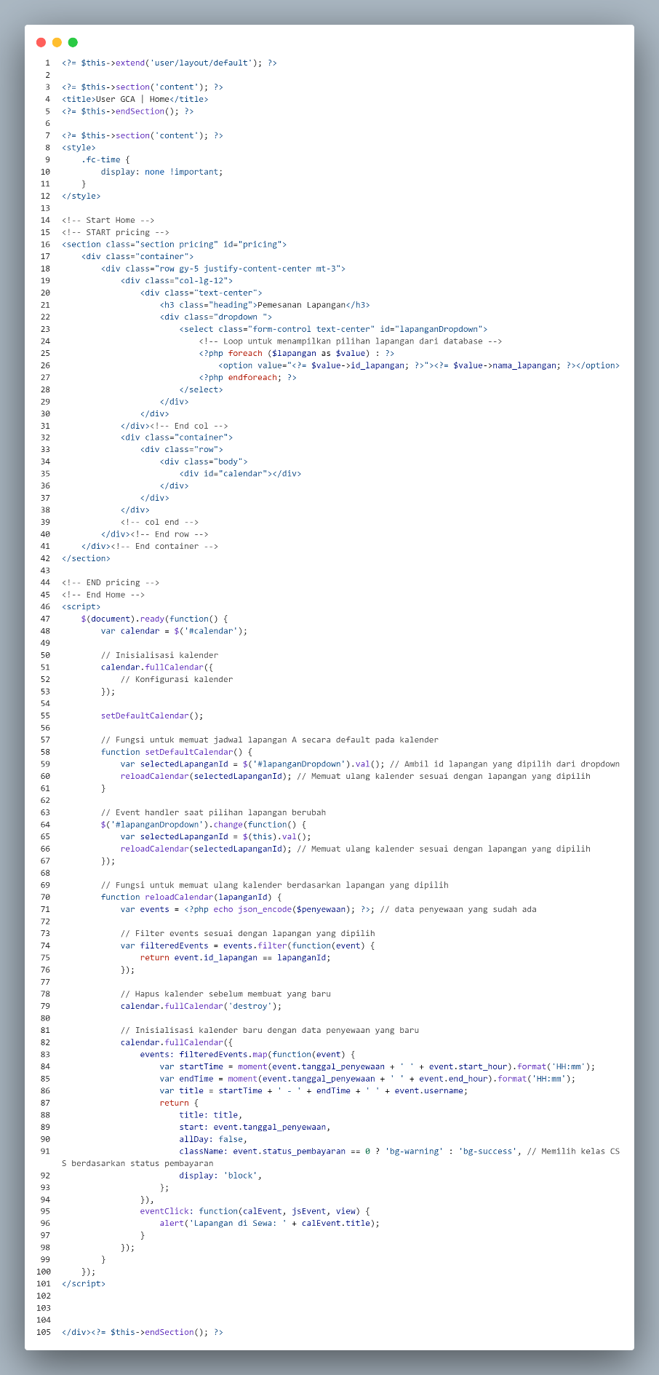

Gambar 4.30 *Source* *Code* Halman *Home*

1. Implementasi Halaman Lapangan

Halaman lapangan adalah halaman yang berfungsi untuk menampilkan lapangan yang dapat di sewa *user*. Halaman lapangan tersendiri dapat dilihat pada gambar 4.31.

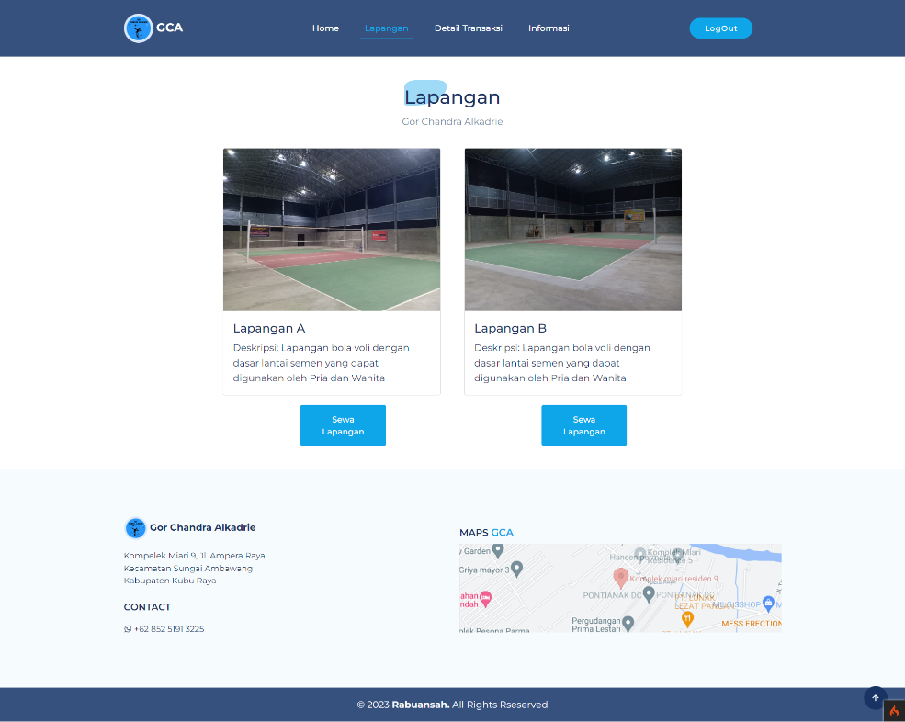

Gambar 4.31 Implementasi Halaman Lapangan

*Source code* untuk membuat tampilan halaman lapangan dapat dilihat pada gambar 4.32.

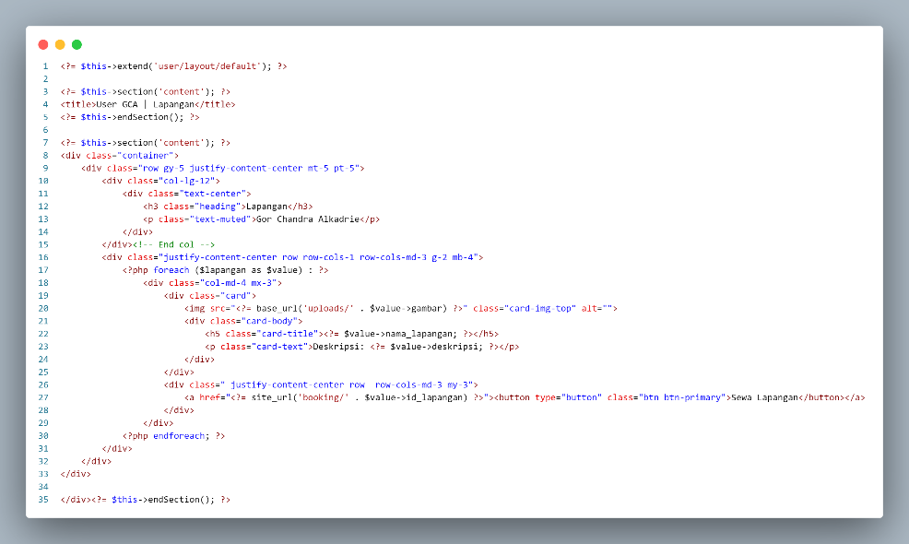

Gambar 4.32 *Source Code* Halaman Lapangan

1. Implementasi Halaman *Booking*

Halaman *booking* adalah halaman yang dimana *user* menentukan hari, kategori, dan waktu untuk menyewa lapangan. Halaman *booking* dapat dilihat pada gambar 4.33.

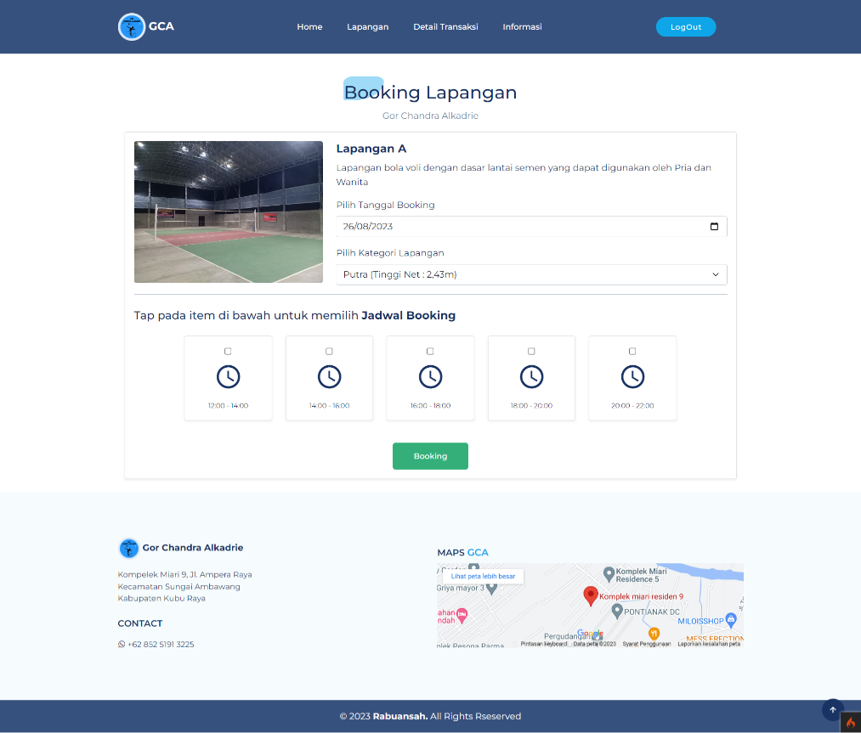

Gambar 4.33 Implementasi Halaman *Booking*

*Source code* untuk membuat tampilan halaman *booking* dapat dilihat pada gambar 4.34.

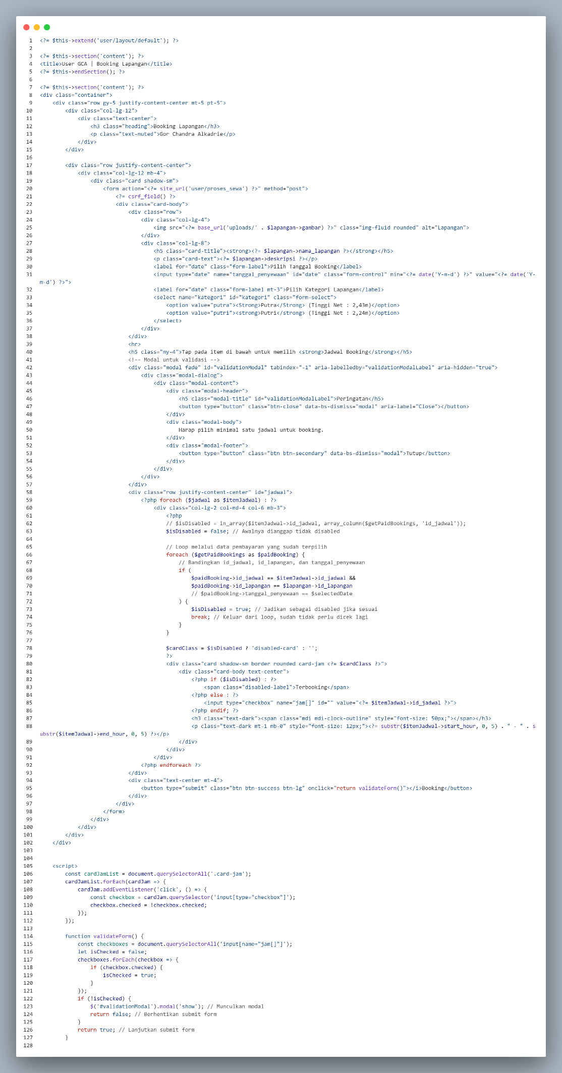

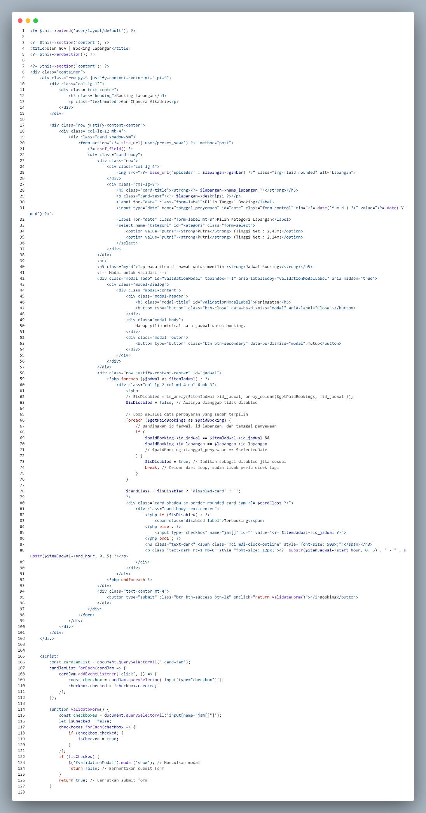

Gambar 4.34 *Source Code* Halaman *Booking*

1. Implementasi Halaman Detail Transaksi

Halaman detail transaksi adalah halaman untuk melihat data yang telah kita sewa dan pada halaman ini juga *user* melakukan pembayaran. Halaman detail transaksi dapat dilihat pada gambar 4.35.

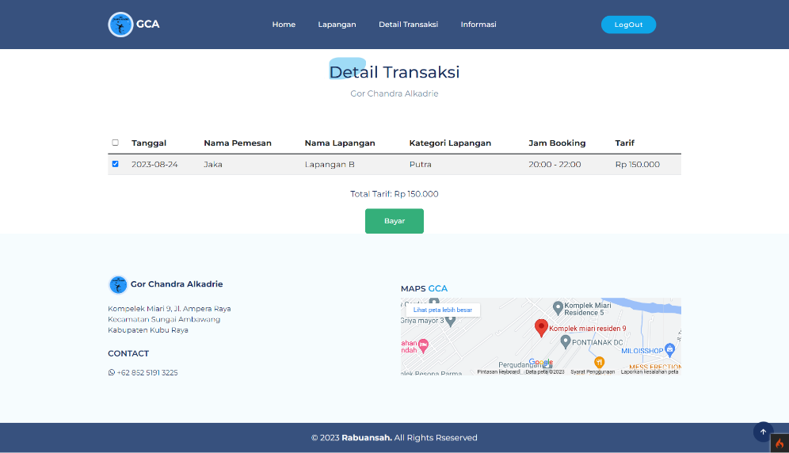

Gambar 4.35 Implementasi Halaman Detail Transaksi

*Source code* untuk membuat tampilan halaman detail transaksi dapat dilihat pada gambar 4.36.

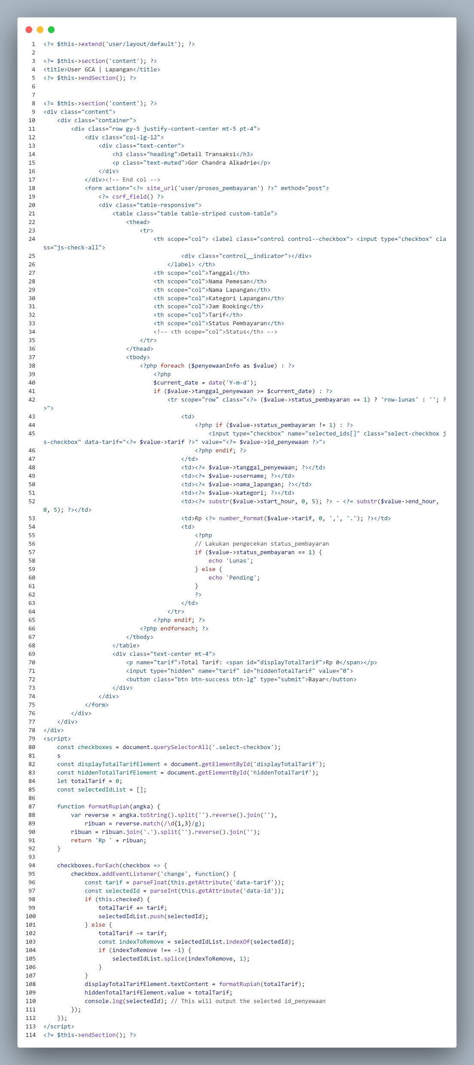

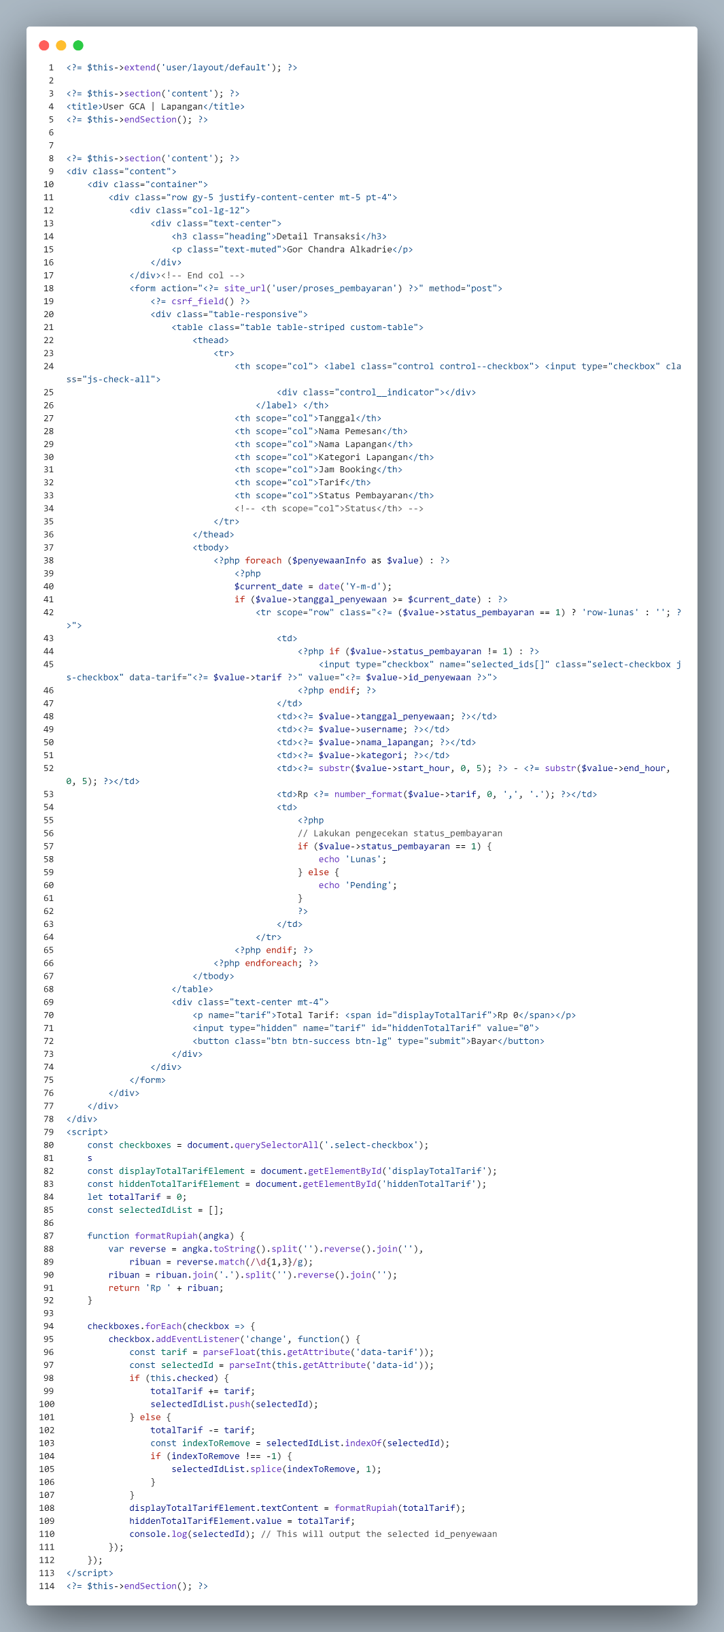

Gambar 4.36 *Source Code* Halaman detail Transaksi

1. Implementasi Halaman Informasi

Halaman informasi adalah halaman yang berisi informasi seputar GOR Chandra Alkadrie, bola voli, dan lain-lain. Halaman informasi dapat dilihat pada gambar 4.37.

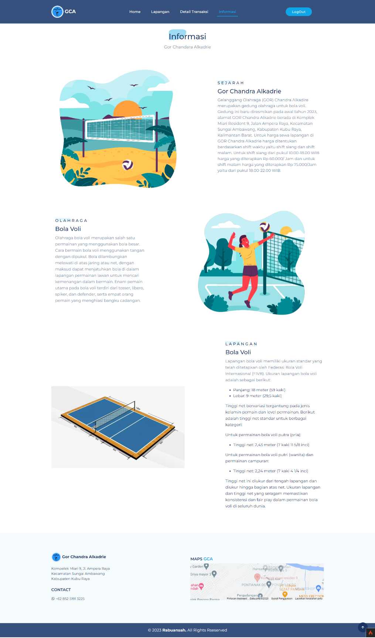

Gambar 4.37 Implementasi Halaman Informasi

*Source code* untuk membuat tampilan halaman *home* dapat dilihat pada gambar 4.38.

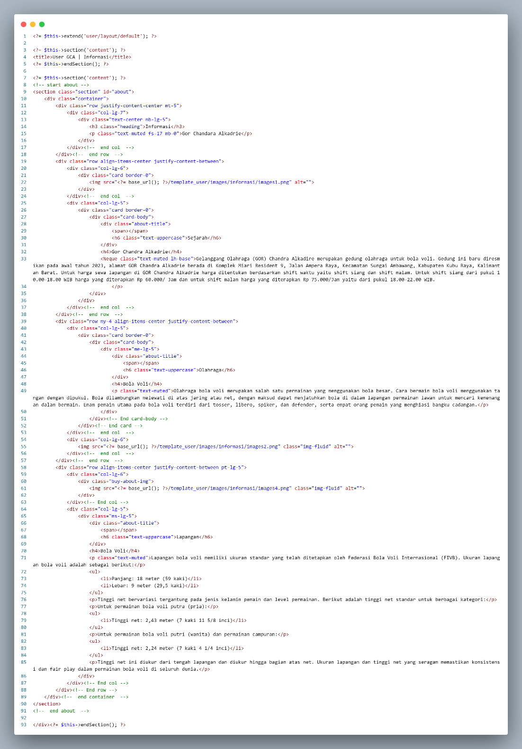

Gambar 4.38 *Source Code* Halaman Informasi

## 4.3 Pengujian

Pengujian pada Sistem Informasi Penyewaan Lapangan Bola Voli Berbasis *Web* di GOR Chandra Alkadrie Kubu Raya bertujuan untuk menguji apakah sistem yang sudah dirancang dan dibangun sesuai dengan yang dibutuhkan. Pada *web* Sistem Informasi Penyewaan yang dibangun ini, pengujian sistem yang dilakukan menggunakan Metode *Black Box* Adapun pembahasannya sebagai berikut.

4.3.1 Pengujian *Black Box*

Pengujian *Black Box* adalah pengujian aspek fundamental sistem tanpa memperhatikan struktur logika internal perangkat lunak. Metode ini digunakan untuk mengetahui apakah perangkat lunak berfungsi dengan benar. [12] Uji *Black Bo*x pada *web* penyewaan berfokus pada tampilan *web* saat melakukan proses *login* dan penyewaan lapangan. Uji *Black Box* dapat menggunakan aplikasi ataupun tabel implementasi.

4.3.2 Hasil Pengujian

Pada pengujian sistem informasi penyewaan lapangan bola voli berbasis *web* ini menggunakan tabel implementasi, aktivitas pengujian dilakukan dengan cara melakukan percobaan terkait aksi dan reaksi saat menggunakan *web* apakah sesuai terkait inputan dan output yang diberikan, jika sesuai maka, aktivitas pengujian dinyatakan diterimadan apabila tidak dinyatakan di tolak. Hasil pengujian dapat dilihat pada tabel 4.1.

Tabel 4.1 Pengujian Metode *Black Box*

|  |  |  |  |  |
| --- | --- | --- | --- | --- |
| **No** | **Aktivitas pengujian** | **Realisasi yang diharapkan** | **Hasil Pengujian** | **Kesimpulan** |
| 1 | Tekan menu *navbar* *home*, *about*, *galerry*, dan *contact us* pada *landing page* | Dialihkan ke bagian yang sesuai dengan navabr yang dipilih | Dialihkan ke bagian yang sesuai | Diterima |
| 2 | Tekan Tombol *Login* | Mengarah ke halaman *login* | Dialihkan ke halaman *login* | Diterima |
| 3 | Tekan tombol Registrasi | Menuju ke halaman registrasi(pendaftaran) | Mengarah ke halaman registrasi | Diterima |
| 4 | Masukkan *username* dan *password* lalu tekan *login* pada halaman *login* | Jika *user*, dialihkan ke halaman *user*, sedangkan jika admin di alihkan ke halaman admin | Admin yang sudah terdaftar di alihkan ke dashboard admin, sedangkan *user* yang suduah terdaftar di alihkan ke halaman *home user* | Diterima |
| 5 | Tekan sidebar Master Data admin | Admin diarahkan ke halaman master data admin dan menampilkan data admin | Admin diarahkan ke halaman master data admin dan menampilkan data admin | Diterima |
| 6 | Tekan tombol New pada halaman master data admin | Muncul halaman tambah admin | Diarahkan ke halaman untuk menambahkan admin baru | Diterima |
| 7 | Tekan tombol *action* edit pada halaman master data admin | Muncul halaman edit admin | Diarahkan ke halaman untuk mengubah data admin | Diterima |
| 8 | Tekan tombol *action* hapus | Menghapus data admin | Data admin terhapus | Diterima |
| 9 | Tekan sidebar Master Data *user* | Admin diarahkan ke halaman master data *user* dan menampilkan data *user* | Admin diarahkan ke halaman master data *user* dan menampilkan data *user* | Diterima |
| 10 | Tekan tombol *action* edit pada halaman master data *user* | Muncul halaman edit *user* | Diarahkan ke halaman untuk mengubah data *user* | Diterima |
| 11 | Tekan tombol *action* hapus | Menghapus data *user* | Data *user* terhapus | Diterima |
| 12 | Tekan sidebar Master Data lapangan | Admin diarahkan ke halaman master data lapangan dan menampilkan data lapangan | Admin diarahkan ke halaman master data lapangan dan menampilkan data lapangan | Diterima |
| 13 | Tekan tombol New pada halaman master data lapangan | Muncul halaman tambah lapangan | Diarahkan ke halaman untuk menambahkan lapangan baru | Diterima |
| 14 | Tekan tombol *action* edit pada halaman master data lapangan | Muncul halaman edit lapangan | Diarahkan ke halaman untuk mengubah data lapangan | Diterima |
| 15 | Tekan tombol *action* hapus | Menghapus data lapangan | Data lapangan terhapus | Diterima |
| 16 | Tekan sidebar Master Data jadwal | Admin diarahkan ke halaman master data jadwal dan menampilkan data jadwal | Admin diarahkan ke halaman master data jadwal dan menampilkan data jadwal | Diterima |
| 17 | Pilih jadwal yang diinginkan lalu simpan | Data pada halaman *booking* berubah sesuai jadwal yang di pilih | Jadwal pada halaman *booking* berubah sesuai jadwal yang dipilih | Diterima |
| 18 | Tekan sidebar laporan | Admin diarahkan ke halaman laporan dan menampilkan data laporan penyewaan | Admin diarahkan ke halaman laporan dan menampilkan data laporan penyewaan | Diterima |
| 19 | Tekan keluar | Kembali ke halaman *landing page* | Diarahkan ke halaman *landing page* | Diterima |
| 20 | Tekan navbar *home* pada halaman *user* | Mengarah ke halaman *home* | Dialihkan ke halaman *home* | Diterima |
| 21 | Tekan navbar lapangan pada halaman *user* | Mengarah ke halaman lapangan | Dialihkan ke halaman lapangan | Diterima |
| 22 | Tekan tombol sewa lapangan pada halaman lapangan | Menampilkan halaman sewa lapangan (booking) yang sesuai | Menampilkan halaman *booking* yang sesuai | Diterima |
| 23 | Tekan tombol *booking* pada halaman *booking* | Menampilkan jadwal yang sesuai dengan yang di *booking* | Menampilkan jadwal yang sesuai dengan yang di *booking* | Diterima |
| 24 | Tekan tombol Detail Transaksi pada halaman *user* | Menampilkan halaman detail transaksi | Menampilkan halaman detail transaksi | Diterima |
| 25 | Tekan Tombol bayar | Menampilkan Halman pembayaran | Menampilkan Halman pembayaran | Diterima |
| 26 | Tekan navbar informasi pada halaman *user* | Menampilkan halaman informasi | Diarahkan ke halaman informasi | Diterima |
| 27 | Tekan Tombol LogOut | Keluar halaman dan kembali ke *landing page* | Keluar halaman dan kembali ke *landing page* | Diterima |

Berdasarkan hasil pengujian *black box* diatas, maka diperoleh analisa bahwa 27 aktivitas pengujian. Maka, hasil aktivitas pengujian memiliki persentase tingkat keberhasilan sebesar 100%. Dari hasil persentase tersebut, dapat ditarik kesimpulan bahwa hasil uji performance dan fungsi *web* penyewaan dinyatakan layak uji.

# BAB V PENUTUP

## 5.1 Kesimpulan

Kesimpulan yang dapat diambil dari *web* Sistem Informasi Penyewaan lapangan Bola Voli di GOR Chandra Alkadrie dapat dibangun sesuai rancangan yang telah dirancang sebelumnya, meskipun terdapat beberapa perubahan mengenai rancangan interface dengan yang diimplementasikan. Fungsi dari *web* penyewaan lapangan bola voli ini dapat membantu pengelola dalam pengelollan penyewaan dan mempermudah penyewa dalam melakukan penyewaan. *Web* penyewaan lapangan bola voli ini menyediakan berbagai fitur seperti kemudahan dalam melakukan penyewaan lapangan, penyampian informasi, laporan keuangan, dan dapat mengetahui jumlah *user* yang telah mendaftar.

Berdasarkan hasil pengujian *black box*, maka diperoleh analisa bahwa 26 aktivitas pengujian. Hasil aktivitas pengujian memiliki persentase tingkat keberhasilan sebesar 100%. Dari hasil persentase tersebut, dapat ditarik kesimpulan bahwa hasil uji performance dan fungsi *web* penyewaan dinyatakan layak uji.

## 5.2 Saran

Adapun saran yang kiranya dapat membantu dalam pengembangan *web* penyewaan ini menjadi lebih baik adalah sebagai berikut:

1. Diharapkan ke depannya agar *web* ini dapat dibuat lebih menarik seperti *user interface* yang mudah dipahami pengguna dan memperbanyak fitur baru.
2. Diharapkan ke depannya agar *web* penyewaan dapat memigrasikan semua keperluan yang diinginkan pengguna dan pihak pengelola.

# DAFTAR PUSTAKA

|  |  |  |
| --- | --- | --- |
| [1] |  | G. Agung, Microsoft Frontpage 2000 Webbot, Jakarta: PT. Elex Media Komputindo, 2000. |
| [2] |  | M. S. Rosa Ariani Sukamto, Rekayasa Perangkat Lunak : Terstruktur dan Berorientasi Objek, Bandung: Informatika, 2018. |
| [3] |  | Rahman, Rancang Bangun Website Penyewaan Lapangan Bulutangkis Untuk Gedung Olahraga Cakra Arena Pontianak, Pontianak, 2022. |
| [4] |  | M. Farhan, Rancang Bangun Sistem Informasi Layanan Lapangan Futsal di Kota Pontianak Berbasis Web, Pontianak, 2020. |
| [5] |  | M. Am'mar, Rancang Bangun Sistem Informasi Penyewaan Lapangan Secara Online Dilapangan Pattiro, Pontianak, 2022. |
| [6] |  | S. Awwaabiin, "Pengertian PHP, Fungsi dan Sintaks Dasarnya," Niagahoster, 2 November 2021. [Online]. Available: https://www.niagahoster.co.id/blog/pengertian-php/. [Accessed 1 Juni 2023]. |
| [7] |  | Admin, "Pengertian XAMPP, Fungsi, dan Cara Kerjanya," LP2MP Universitas Medan Area, 29 September 2022. [Online]. Available: http://lp2mp.uma.ac.id/pengertian-xampp-fungsi-dan-cara-kerjanya/#:~:text= XAMPP%20adalah%20sebuah%20software%20web,server %20lokal%20di%20perangkat%20komputer.. [Accessed 1 Juni 2023]. |
| [8] |  | M. Jannah, Mahir Bahasa Pemrograman PHP, Jakarta: PT. Elex Media Komputindo, 2019. |
| [9] |  | A. N. W. Pratama, Cara Mudah Membangun Aplikasi PHP, Jakarta: Mediakata, 2010. |
| [10] |  | M. Anto, "Cara Membuat Sketsa Gambar Mockup Blog dengan Balsamiq," Kompasiana, 28 Februari 2016. [Online]. Available: https://www .kompasiana.com/mugianto/56d1eb8d519773f837b4e986/cara-membuat-sketsa-gambar-mockup-blog-dengan-balsamiq. [Accessed 1 Juni 2023]. |
| [11] |  | F. a. J. Cretiviry, Membangn Website Interaktif dengan Blogger, Jakarta: PT Elex Media Komutindo, 2017. |
| [12] |  | G.Setiawan, Pengujian Perangkat Lunak Menggunakan Metode Black Box Studi Kasus Exelsa Universitas Santa Darma, Yogyakarta: Repository Universitas Santa Darma, 2011. |

**LAMPIRAN**

Lampiran 1 Hasil Wawancara Bersama Pihak GOR Chandra Alkadrie

Tanggal Wawancara: 27 Juni 2023

|  |  |  |
| --- | --- | --- |
| No | Pertanyaan | Jawaban |
| 1 | Kapan awal buka GOR Chandra Alkadrie? | Bulan Puasa, Kisaran Maret-April |
| 2 | Berapa tarif penyewaan perjam? | Untuk siang hari Rp 60.000 Per jam sedangkan malam hari Rp 75.000 perjam |
| 3 | Bagaimana sistem penyewaan di GOR Chandra Alkadrie? | Sistem penyewaan melalui chat di whatsapp dengan waktu kelipatan 2 jam |
| 4 | Bagaimana cara penyampaian informasi GOR Chandra Alkadire? | Penyampaian informasi penyewaan melalui status whatsapp |
| 5 | Apakah ada email untuk pengelola dan berapa nomor hp pengelola? | Untuk email tidak ada, sedangkan no hp pengelola 085252913225 |

Lampiran 2 Foto Bersama Pengelola GOR Chandra Alkadrie

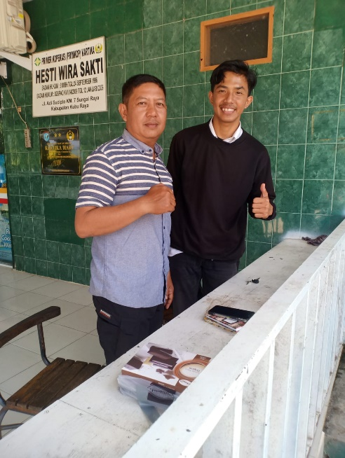

Lampiran 3 Rekap Data Penyewa

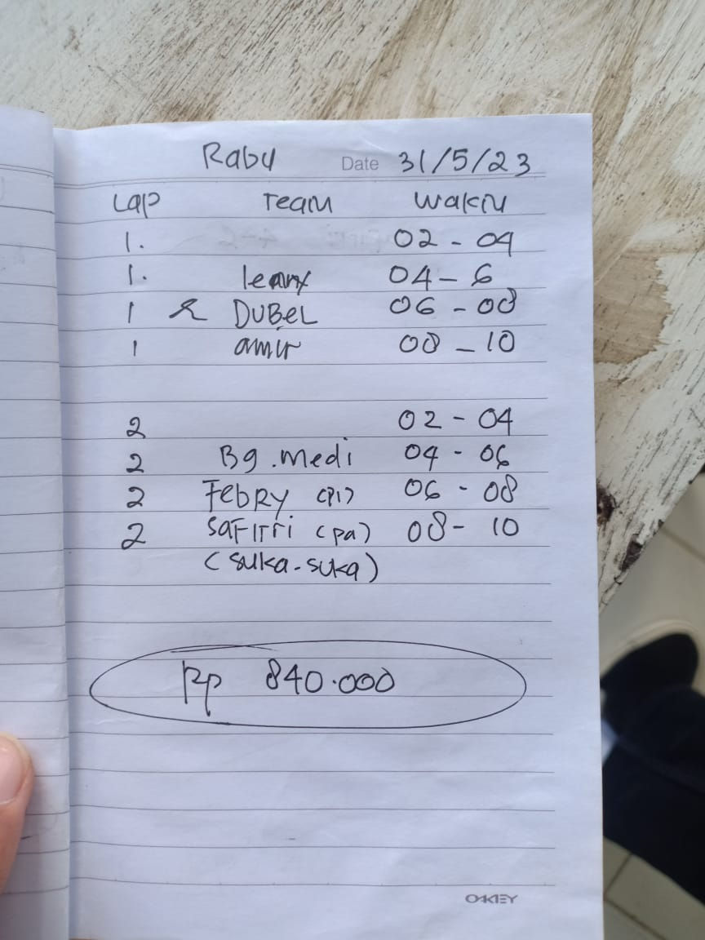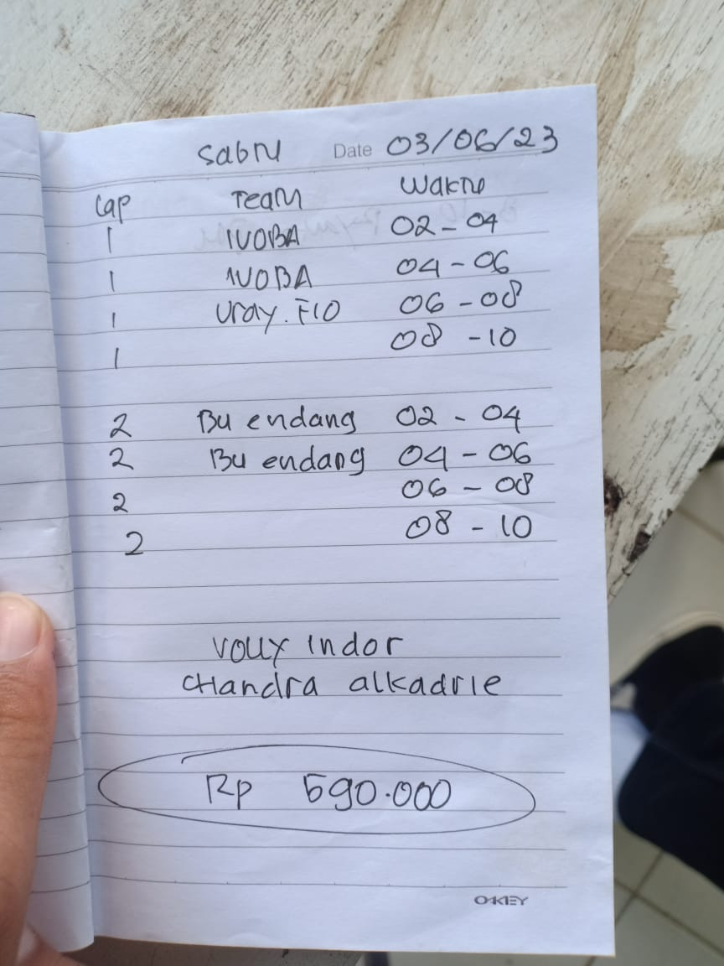

Lampiran 4 Rekap Penyewaan dari Bulan Mei - Juni

